寿光市双鑫建材有限责任公司
年产2500吨聚乙烯包装膜项目（一期）

竣工环境保护
验收监测报告表

山东潍科检测服务有限公司
二O二一年一月

建设项目竣工环境保护
验收监测报告表

潍科（验）字2021第02号

项目名称： 年产2500吨聚乙烯包装膜项目（一期）
建设单位： 寿光市双鑫建材有限责任公司

山东潍科检测服务有限公司
2021年01月

建设单位法人代表：陈庆之
编制单位法人代表：孙 健
项 目 负 责 人：陈青云

建设单位：寿光市双鑫建材有限责任公司（盖章）
电话：18264425888
传真：18264425888
邮编：262735
地址：寿光市台头镇洋头工业园区

编制单位：山东潍科检测服务有限公司（盖章）
电话:（0536）5107638
传真:（0536）5107638
邮编: 262700
地址: 寿光市文圣街南兴安路西潍坊科技学院蓝工院研发中心

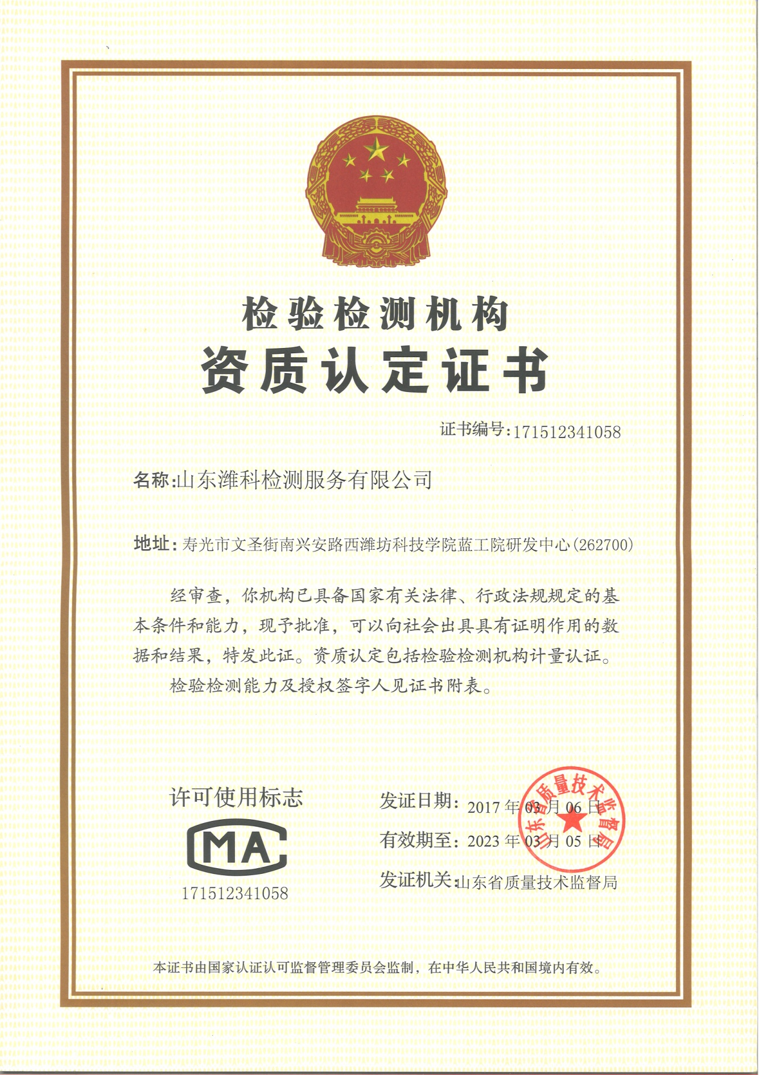
监测承担单位：山东潍科检测服务有限公司

寿光市双鑫建材有限责任公司
年产2500吨聚乙烯包装膜项目（一期）
竣工环境保护验收监测报告表
验收报告审查人员职责表
职 责 | 姓 名 | 签名
项目负责人 | 陈青云
报告编写人员 | 陈青云
审 核 | 董希青

表 1 建设项目基本情况
建设项目名称 | 年产2500吨聚乙烯包装膜项目（一期）
建设单位名称 | 寿光市双鑫建材有限责任公司
建设项目性质 | 新建√ 改扩建 技改 迁建（划√）
建设地点 | 寿光市台头镇洋头工业园区
主要产品名称 | 聚乙烯包装膜
设计生产能力 | 2500吨/年
实际生产能力 | 500吨/年（一期）
建设项目环评时间 | 2020.04 |  | 开工建设日期 |  | 2020.05
调试时间 | 2020.12 |  | 验收现场监测时间 |  | 2021.01.12-01.13
环评报告表  审批部门 | 潍坊市生态  环境局寿光分局 |  | 环评报告表  编写单位 |  | 潍坊福地润达  环境工程有限公司
环保设施设计单位 | 寿光市双鑫建材  有限责任公司 |  | 环保设施施工单位 |  | 寿光市双鑫建材  有限责任公司
投资总概算 | 3000万元 | 环保投资总概算 |  | 10万元 | 比例 | 0.33%
实际总投资 | 100万元 | 环保投资 |  | 2万元 | 比例 | 2.0%
验收监测依据 | 1、《建设项目环境保护管理条例》（中华人民共和国国务院令第682号，2017年10月1日）；  2、《建设项目竣工环境保护验收暂行办法》（国环规环评[2017]4号，2017年11月20日）；  3、《建设项目竣工环境保护验收技术指南 污染影响类》2018年第9号公告；  4、潍坊市环境保护局《关于规范环境保护设施验收工作的通知》（2018年1月10日）  5、《寿光市双鑫建材有限责任公司年产2500吨聚乙烯包装膜项目环境影响报告表》，2020年04月；  6、潍坊市生态环境局寿光分局《关于寿光市双鑫建材有限责任公司年产2500吨聚乙烯包装膜项目环境影响报告表的审批意见》，2020年6月9日；  7、实际建设情况。
验收监测标准、  标号、级别 | 1、《挥发性有机物排放标准 第6部分：有机化工行业》（DB37/2801.6-2019）表1中II时段和表3厂界监控点浓度限值要求；  2、《大气污染物综合排放标准》（GB 16297-1996）表2中无组织排放监控浓度限值；  3、《区域性大气污染物综合排放标准》（DB 37/2376-2019）表1中大气污染物排放浓度限值重点控制区要求；  4、《工业企业厂界环境噪声排放标准》（GB 12348-2008）表1中2类声环境功能区标准；  5、《一般工业固体废弃物贮存、处置场污染控制标准》（GB18599-2011）及其修改单。  4、《危险废物贮存污染物控制标准》（GB18597-2001）及其修改单。

表二 工程建设内容
2.1项目概况
寿光市双鑫建材有限责任公司年产2500吨聚乙烯包装膜项目（一期）位于寿光市台头镇洋头工业园区。目前项目总投资100万元，其中环保投资2万元。东邻农田，西邻丰台路，南邻跃通物流有限公司，北邻常鑫防水材料。
原环评批复：项目利用原有厂房800平方米。购置吹塑机、卷取机等配套设备20台（套），形成年产2500吨聚乙烯包装膜的能力。
项目分期建设分期验收，本次验收范围为一期工程，一期工程建设内容：项目利用原有厂房800平方米。购置吹塑机、卷取机等配套设备4台（套），具备年产500吨聚乙烯包装膜的能力。
表2-1 厂区现有项目情况一览表
项目名称 | 环评批复时间、批复部门、文号 | 环保验收情况
《500万平方米聚乙烯丙纶防水卷材、1100万平方米无纺布项目》 | 2011年3月21日取得环评批复 | 2016年1月27日取得验收意见。
受企业委托，潍坊福地润达环境工程有限公司于2020年4月编制完成了《寿光市双鑫建材有限责任公司年产2500吨聚乙烯包装膜项目环境影响报告表》。潍坊市生态环境局寿光分局以寿环审表字[2020]068号文于2020年6月9日对本项目环境影响报告表进行了批复。
受企业委托，山东潍科检测服务有限公司承担本项目的竣工环境保护验收监测工作。接受委托后，我公司安排专业技术人员对项目区域进行了现场勘查和资料收集，编制了验收监测实施方案，并于2021.01.12-01.13对项目进行了现场监测及检查，根据监测和检查的结果编制了本验收监测报告。

表二（续）工程建设内容

2.2 项目组成
本项目一期工程组成见表2-2。
表2-2 项目一期工程组成一览表
环评及环评批复建设要求 |  |  |  | 实际建设
工程类别 | 项目名称 | 项目内容 | 备注 | 实际建设
主体工程 | 生产车间 | 利用原有，建筑面积800m²，内设吹塑机、卷取机等生产设备共计20台（套）。 | ---- | 内设吹塑机、卷取机等生产设备共计2台（套）
辅助工程 | 办公区 | 利用原有，用于办公。 | 原有 | 同环评
储运工程 | 仓库 | 利用原有，用于储存原料及成品。 | 原有 | 同环评
公用工程 | 供水系统 | 用水购自市政自来水，需用新鲜水132m³/a。 | ---- | 同环评
公用工程 | 供电系统 | 寿光市台头镇供电公司，耗电量为158.67万Kw。 | ---- | 同环评
公用工程 | 排水系统 | 包括生活排水，共计96m³/a。 | ---- | 同环评
环保工程 | 废气治理 | 吹塑机产生的VOCs废气经集气罩收集+UV光氧催化装置+活性炭吸附装置+1根15米高排气筒P1高空排放。 | ---- | 同环评
环保工程 | 噪声治理 | 选用低噪声设备、设备采取基础减震处理、加强设备维护等。 | ---- | 同环评
环保工程 | 废水治理 | 员工的生活污水经化粪池处理后用于农田追肥。 | 原有 | 同环评
环保工程 | 固废治理 | 生活垃圾统一收集分类堆放，由环卫部门定期清运。 | 原有 | 同环评

表2（续）项目概况
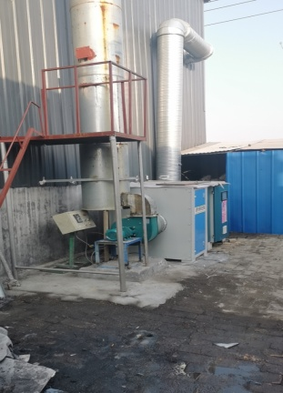 | 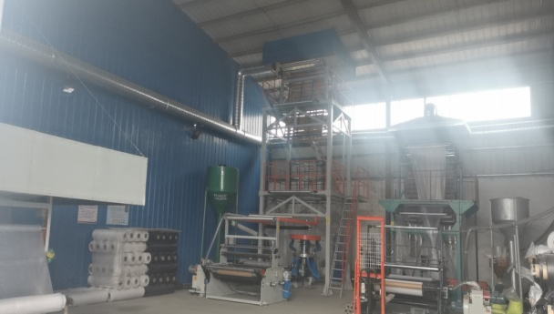
环保设施 | 生产车间
图2-1环保设施及主要设备图片

2.3 项目地理位置与平面布置情况
寿光市双鑫建材有限责任公司年产2500吨聚乙烯包装膜项目（一期）位于寿光市台头镇洋头工业园区。地理位置见附图1；厂区平面布置情况见附图2。
2.4项目环境保护目标
2.4.1环境保护目标
项目周边情况见表2-3及附图1。
表2-3 项目周边情况
序号 | 名称 | 方位 | 与厂界距离（m）
1 | 北洋头村 | WN | 829
2 | 怡馨苑社区 | WN | 440
3 | 南洋头村 | WS | 902
4 | 后赵埠村 | ES | 1500
5 | 前赵埠村 | ES | 1540
6 | 南台头村 | ES | 1930
7 | 北台头村 | EN | 953
2.5工程投资
项目总投资100万元，其中环保投资2万元，环保投资占项目总投资的2.0%。
2.6产品方案及规模
本项目产品方案及规模见表2-4。
表 2-4 项目产品方案及规模一览表
环评表及环评批复要求 |  |  | 实际建设  （一期）
序号 | 产品名称 | 年产量（吨） | 实际建设  （一期）
1 | 聚乙烯包装膜 | 2500 | 500
2.7主要生产设备
本项目主要设备见表2-5。
表2-5主要生产设备一览表
环评表及环评批复要求 |  |  |  | 实际建设  （一期）
序号 | 设备名称 | 型号 | 数量（台、套） | 实际建设  （一期）
1 | 吹塑机 | SJM-Z | 10 | 2
2 | 卷取机 | SJM-Z | 10 | 2
合计 |  | / | 20 | 4

原辅材料消耗及水平衡
2.8主要原辅材料
本项目生产过程中的主要原辅材料见表 2-6。
表 2-6主要原辅材料一览表
环评及环评批复要求 |  |  |  | 实际情况  （一期）
序号 | 名称 | 数量（吨） | 备注 | 实际情况  （一期）
1 | 聚乙烯 | 2502 | 袋装 | 500.4

2.9 项目水平衡图
本项目其他用水由市政自来水供给，主要为生活用水，用水量约为120m³/a。职工定员8人，生活用水定额按50L/人·d计算，全年工作天数为300天，用水量为120m³/a。生活污水产生量按用水量的80%计算，产生量为96m³/a。生活污水经厂区化粪池稳定化、无害化处理后用于农田堆肥。
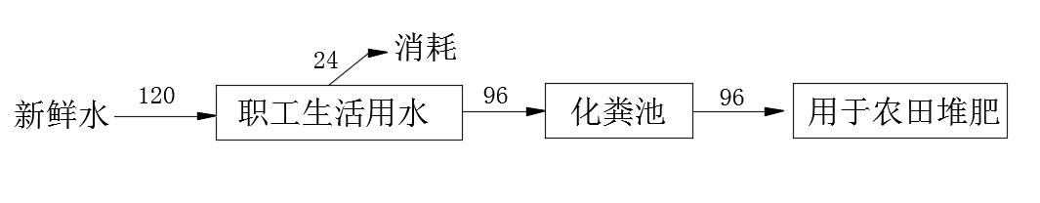
图2-2 项目水平衡图（单位：m³/a）

2.10 环保管理调查结果
2.10.1 环保机构设置及环保管理规章制度
寿光市双鑫建材有限责任公司设立了以企业环保技术人员为组长的环保工作小组，负责企业的环保管理工作，并实行环保生产一起抓的工作机制。
2.10.2环境风险防范措施及应急预案制定
项目环境风险主要为火灾次生环境污染事故。
针对项目的环境风险，企业配备了灭火器、消防栓等设备，且编制了突发环境事件应急预案，并在潍坊市生态环境局寿光分局进行了备案。（备案编号：370783-2020-280L）在发生事故时能及时应对。
车间建设了设置了切换装置，主要防控初级雨水、消防污水和物料泄漏。当风险事故发生时，第一时间将事故控制在发生区域内，防止扩散。
厂房车间地面全部采取C25混凝土进行了硬化处理，结构强度不小于300mm；化粪池、事故池、固体废物间采样了C15打底，然后用钢筋网加20厘米C20混凝土作底面，周边采样240水泥砂浆砖砌做墙体。且在水池内表面涂刷水泥基渗透结晶性防水涂料，防水涂料厚度不小于1mm。防止物料、废水污染地表水体。
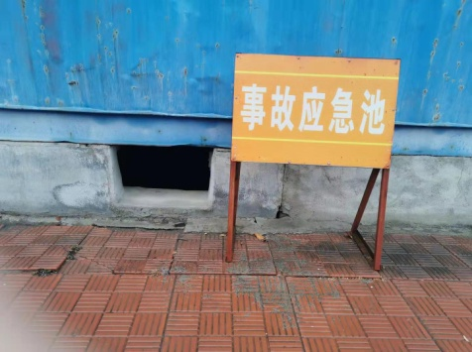 | 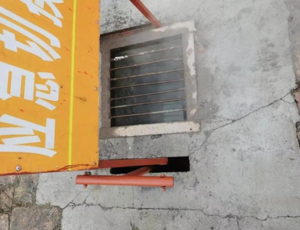
图2-3事故应急池及切换装置
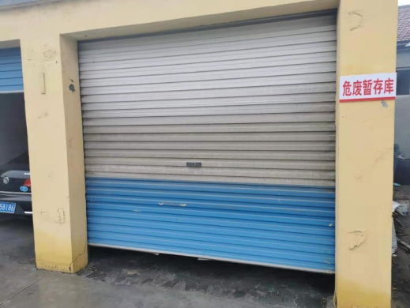
图2-4危险废物暂存库
2.11 环评及批复变更情况
本项目实际建设与环评及批复变更情况见表 2-7。
表 2-7 项目一期工程变更情况一览表
序号 | 原环评及批复内容 | 实际建设内容 | 备注
1 | 项目产生的废包装材料、不合格产品，下脚料收集后外售； | 项目产生的废包装材料、不合格产品，下脚料收集后回用于生产； | /

表2（续）工程建设内容
主要工艺流程及产物环节（附处理工艺流程图，标出产污节点）
2.12 工艺流程简述（图示）
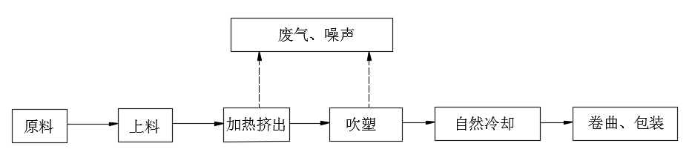
图2-5生产工艺流程及产污环节图
生产工艺流程简要说明：
将外购的聚乙烯颗粒投入吹塑机进行混料，然后加热到150℃~160℃挤出，挤出后通过吹塑成型，经自然风冷却成型后用卷取机将成品卷取成卷，经过检验合格后，包装入库。

表三 主要污染源、污染物处理和排放（附处理流程示意图，标出废水、废气、厂界噪声监测点位）
3.1废气
有组织废气：
本项目加热挤出过程中产生的废气主要是挥发性有机物。废气由集气罩收集后经UV光氧催化+活性炭吸附处理后，通过1根15米高排气筒排放。
无组织废气：
项目生产过程产生的部分未被收集的有机废气，通过加强车间通风等措施，以无组织形式排放。
验收监测期间气象参数见表3-1，无组织废气监测点位示意图见图3-1。
表3-1无组织排放废气监测期间气象参数
采样日期 | 采样频次 | 气温（℃） | 大气压（kPa） | 风向 | 风速(m/s) | 总云量 | 低云量
2021.01.12 | 第一次 | -1.8 | 101.5 | 西南 | 2.3 | 8 | 3
2021.01.12 | 第二次 | 1.4 | 101.6 | 西南 | 2.2 | 6 | 3
2021.01.12 | 第三次 | 2.4 | 101.5 | 西南 | 2.0 | 8 | 5
2021.01.12 | 第四次 | 4.6 | 101.5 | 西南 | 1.8 | 4 | 2
2021.01.13 | 第一次 | 2.5 | 101.4 | 东北 | 1.8 | 7 | 4
2021.01.13 | 第二次 | 5.2 | 101.3 | 东北 | 1.8 | 7 | 2
2021.01.13 | 第三次 | 8.6 | 101.3 | 东北 | 1.8 | 4 | 2
2021.01.13 | 第四次 | 9.3 | 101.3 | 东北 | 2.0 | 5 | 3
3.2废水
本项目其他用水由市政自来水供给，主要为生活用水，用水量约为120m³/a。职工定员8人，生活用水定额按50L/人·d计算，全年工作天数为300天，用水量为120m³/a。生活污水产生量按用水量的80%计算，产生量为96m³/a。生活污水经厂区化粪池稳定化、无害化处理后用于农田堆肥。
3. 3噪声
本项目主要噪声源为生产设备、环保设备运行产生的机械噪声。项目运行过程中生产设备均置于生产车间内，已对声源采用基础减震措施，并经过距离衰减等有效的降低设备噪声对周围环境的影响。具体检测点位见图3-1、3-2。
3.4固废
本项目产生的固废主要有：不合格产品及边角料，UV光氧产生的废过滤棉及废灯管、废活性炭以及生活垃圾。
（1）不合格产品及边角料
本项目一期工程在生产过程中，产生的不合格品产生量约为0.4t，收集后回用于生产。
（2）废过滤棉
本项目废过滤棉需半年更换一次，年产生量约0.05t，属于危险废物，类别为：HW49，编号为：900-041-49，暂存于危险废物暂存库中，委托有资质的单位处置。
（3）废活性炭
本项目活性炭吸附装置中的活性炭需要定期更换，大约2年更换一次，年产生量约1.76t/a，目前暂未产生，废活性炭为危险物质，类别为：HW49，编号：900-041-49，暂存于危险废物暂存库中，委托有资质的单位处置。
（4）废灯管
UV光氧设备内的灯管需定期更换，大约半年更换一次，年产生量约0.005t，属于危险废物，类别为：HW29，编号为：900-023-29，暂存于危险废物暂存库中，委托有资质的单位处置。
（5）生活垃圾
项目劳动定员8人，年生产300天，生活垃圾产生量按0.5kg/人·d计算，则产生量为1.2t/a，由环卫部门定期清运。
表3-1 固废产生情况一览表
序号 | 名称 | 代码 | 类别 | 产生量（t/a） | 去向
1 | 不合格产品及边角料 | / | 一般  固废 | 0.4 | 回用于生产
2 | 生活垃圾 | / | 一般  固废 | 1.2 | 由环卫部门  定期清运
3 | 废活性炭 | 类别：HW49，编号：900-041-49 | 危险废物 | 暂未产生 | 暂存于危险废物暂存库，委托有资质的单位处置。
4 | 废过滤棉 | 类别：HW49，编号：900-041-49 | 危险废物 | 暂未产生 | 暂存于危险废物暂存库，委托有资质的单位处置。
5 | 废灯管 | 类别：HW29，编号：900-023-29 | 危险废物 | 暂未产生 | 暂存于危险废物暂存库，委托有资质的单位处置。

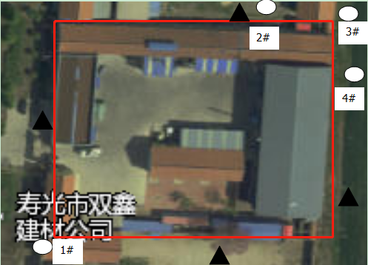
图3-1无组织废气、噪声监测点位图-西南风
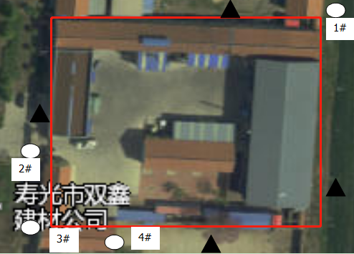
图3-2无组织废气、噪声监测点位图-东北风

表四 建设项目环境影响报告表主要结论及审批部门审批决定：
建设项目环境影响报告表主要结论见附件；
审批部门审批决定见表4-1
表4-1 环评批复及落实情况一览表
 | 环评批复要求 | 落实情况 | 结果
1 | 该项目建设地点位于寿光市台头镇丰台路以东、台一路以南，总投资3000万元，其中环保投资10万元。利目原有厂房，购置吹塑机、卷取机等配套设备20台（套）。项目建成后，年产2500吨聚乙烯包装膜。原辅材料：聚乙烯，工艺流程图：原料-上料-加热挤出-吹塑-自然冷却-卷曲、包装。在全面落实环境影响评价报告表提出的各项环境保护措施、将项目建设的不利影响降到最低的前提下，间意环境影响报告表的环境影响评价结论和各项环境保护措施。 | 该项目建设地点位于寿光市台头镇丰台路以东、台一路以南，一期工程总投资100万元，其中环保投资2万元。利目原有厂房，购置吹塑机、卷取机等配套设备4台（套）。一期工程具备年产2500吨聚乙烯包装膜的能力。原辅材料：聚乙烯，工艺流程图：原料-上料-加热挤出-吹塑-自然冷却-卷曲、包装。 | 落实
2 | 项目冷却水循环使用，不外排；生活污水经化粪池处理后由农户清运做农肥。雨水汇集后排入雨水管网；落实废水收集和输送、处理过程中的防渗措施，防止对周围地下水造成影响。 | 1、项目冷却水循环使用，不外排；生活污水经化粪池处理后由农户清运做农肥。雨水汇集后排入雨水管网；落实废水收集和输送、处理过程中的防渗措施，防止对周围地下水造成影响。2、落实了废水收集、储存和输送过程中的防渗措施，防止对周围地下水造成项目。 | 落实
3 | 项目不得新建燃料锅炉。加热挤出、成型、电加热熔融挤出VOCs经集气罩收集+UV光氧催化装置+活性炭吸附装置处理后由15m排气筒P1排放，加强废气收集和处理设施管理，有组织、无组织废气的排放须满足《挥发性有机物排放标准第6部分：有机化工行业》（DB37/2801.6-2018）表1中II时段和表3厂界监控点浓度限值要求。 | 1、本项目一期工程加热挤出、成型、电加热熔融挤出VOCs经集气罩收集+UV光氧催化装置+活性炭吸附装置处理后由15m排气筒P1排放项目生产过程产生的部分未被收集的有机废气，通过加强车间通风等措施，以无组织形式排放。  2、验收监测期间，车间废气处理设施进口中VOCs（非甲烷总烃）两天浓度最大值为15.0mg/m³，排放速率最大值为0.0377kg/h；颗粒物两天浓度最大值为6.3mg/m³，排放速率最大值为0.016kg/h。  车间废气处理设施出口中VOCs（非甲烷总烃）两天浓度最大值为1.92mg/m³，排放速率最大值为0.00848kg/h，均满足《挥发性有机物排放标准 第6部分：有机化学行业》（DB37/2801.6-2019）表1中II时段相关要求；颗粒物两天浓度最大值为3.4mg/m³，排放速率最大值为0.014kg/h，均满足《区域性大气污染物综合排放标准》（DB 37/2376-2019）表1中大气污染物排放浓度限值重点控制区要求；  VOCs（非甲烷总烃）去除效率为87.2%、颗粒物去除效率为46.0%。  3、验收监测期间，无组织排放废气中VOCs（非甲烷总烃）最大实测浓度为1.74mg/m³，满足《挥发性有机物排放标准 第6部分：有机化工行业》（DB37/2801.6-2019）表3厂界监控点浓度限值要求；  无组织排放废气中颗粒物最大实测浓度为0.399mg/m³，满足《大气污染物综合排放标准》（GB 16297-1996）表2中无组织排放监控浓度限值。 | 落实
4 | 项目采取选用低噪音设备、减震、隔声等适宜措施，确保厂界嗓声达到《工业企业厂界环境噪声排放标准》（GB12348-2008）的2类标准要求。 | 选用低噪音设备，对生产机械设备采取基础减震、建筑物隔音、采用吸声材料等措施，减少噪声的排放。验收监测期间，厂界噪声昼夜测量值均满足《工业企业厂界环境噪声排放标准》（GB12348-2008）中2类区标准要求。 | 落实
5 | 规范设置固废、危废暂存场所。按《一般工业固体废物贮存、处置场污染控制标准》（GB18599-2001）及修改单要求设置一般工业固废暂存场所，项目产生的废包装材料、不合格产品，下脚料收集后外售；生活垃圾交由环卫部门清运；废过滤棉、废灯管、废活性炭等属于危险废物，委托有资质单位处理，严格执行《危险废物转移联单管理办法》，危废暂存库要严格按照《危险废物贮存污染控制标准》(GB 18597-2001)及修改单要求进行建设。 生产中若发现本报告表中来识别的危险废物，应按照危险废物管理要求处理处置。 | 本项目产生的固废主要有不合格产品及边角料，UV光氧产生的废过滤棉及废灯管、废活性炭以及生活垃圾。一期工程产生的不合格品产生量约为0.4t，收集后回用于生产；一期工程废过滤棉需半年更换一次，年产生量约0.05t，属于危险废物，类别为：HW49，编号为：900-041-49，暂存于危险废物暂存库中，委托有资质的单位处置；活性炭吸附装置中的活性炭需要定期更换，大约2年更换一次，年产生量约1.76t/a，目前暂未产生，废活性炭为危险物质，类别为：HW49，编号：900-041-49，暂存于危险废物暂存库中，委托有资质的单位处置；UV光氧设备内的灯管需定期更换，大约半年更换一次，年产生量约0.005t，属于危险废物，类别为：HW29，编号为：900-023-29，暂存于危险废物暂存库中，委托有资质的单位处置；生活垃圾产生量按0.5kg/人•d计算，则产生量为1.2t/a，由环卫部门定期清运。 | 落实
6 | 项目投产后，污染物排放要满足建设项目污染物总量确认书（SGZL[2020]31号）规定的污染物总量控制范围内。 | 该项目投产后，废气VOCs的年产生量为0.061t，颗粒物的年产生量为0.108t，满足《寿光市建设项目污染物总量确认书》的要求（VOCs：0.08t/a） | 落实
7 | 加强环境风险防范安全教育，落实各项环境风险防范措施，防止发生事故和污染危害；配备必要的应急设备，定期进行事故应急预案演练，落实突发环境事件应急预案备案工作。制定并严格落实环境监测计划，定期开展环境监测。 | 加强了环境风险防范安全教育，制定了突发环境事件应急预案，并在潍坊市生态环境局寿光分局备案，落实了各项环境风险防范措施，防止了发生事故和污染危害；配备了必要的应急设备，并定期进行事故应急预案演练，落实了突境事件应急预案备案工作。 | 落实
8 | 废气排放筒应合理设置采样口、采样监测平台，并核算处理效率，公司排污口、固体废物堆放场须按照国家环保部的有关规定进行设计，设置统一的标志，按照有关规定进行规范化管理。 | 废气排放筒合理设置了采样口、采样监测平台，并核算了处理效率，公司排污口、固体废物堆放场按照国家环保部的有关规定进行设计，设置统一的标志，按照有关规定进行规范化管理。 | 落实

表五 验收监测质量保证及质量控制
5.1 废气监测分析方法
5.1.1 废气监测分析方法
废气监测分析方法见表5-1
表5-1 废气监测分析方法表
项目名称 | 监测方法 | 方法来源 | 检出限（mg/m³）
VOCs（非甲烷总烃） | 气相色谱法 | HJ 38-2017 | 0.07
VOCs（非甲烷总烃） | 直接进样-气相色谱法 | HJ 604-2017 | 0.07
5.1.2 废气监测分析过程中的质量保证及质量控制
（1）废气监测质量保证按照《大气污染物无组织排放监测技术导则》（HJ/T 55-2000）、《大气污染物综合排放标准》（GB16297-1996）、《固定源废气监测技术规范》（HJ/T 397-2007）的要求与规定进行全过程质量控制。
（2）验收监测中及时了解工况情况，确保监测过程中工况负荷满足有关要求；合理布设监测点位，确保各监测点位布设的科学性和可比性；监测分析方法采用国家有关部门颁布的标准（或推荐）分析方法，监测人员经过考核并持有合格证书；监测数据严格实行复核审核制度。
（3）尽量避免被测排放物中共存污染物因子对仪器分析的交叉干扰；被测排放物的浓度在仪器测试量程的有效范围即仪器量程的30%～70%之间。
（4）采样仪器在进入现场前对采样器流量计、流速计等进行校核。烟气监测（分析）仪器在监测前按监测因子分别用标准气体和流量计对其进行标定，在监测时确保其采样流量。
5.2 噪声监测分析方法
5.2.1 噪声监测分析方法
噪声监测分析方法见表5-2
表5-2厂界噪声监测分析方法
序号 | 监测项目 | 分析方法 | 方法来源
1 | 厂界噪声 | 仪器法 | GB 12348-2008
5.2.2 噪声监测分析过程中的质量保证及质量控制
噪声监测质量保证按照《工业企业厂界环境噪声排放标准》（GB12348-2008）中有关规定进行：测量仪器和声校准器均在检定规定的有效期限内使用；测量前后在测量的环境中用声校准器校准测量仪器，示值偏差不大于 0.5dB(A)；测量时传声器加防风罩；记录影响测量结果的噪声源。噪声仪器校验见表5-3。
表 5-3 噪声仪器校验表 单位：dB(A)
仪器名称 | 监测项目 | 校验日期 | 测量前  校正 | 测量后  校正 | 是否  合格
AWA6221 型多功能声级计 | 厂界噪声 | 2021.01.12昼间 | 93.8 | 94.0 | 合格
AWA6221 型多功能声级计 | 厂界噪声 | 2021.01.12夜间 | 93.8 | 94.0 | 合格
AWA6221 型多功能声级计 | 厂界噪声 | 2021.01.13昼间 | 93.8 | 93.9 | 合格
AWA6221 型多功能声级计 | 厂界噪声 | 2021.01.13夜间 | 93.9 | 94.0 | 合格

表六 验收监测内容
6.1 废气监测内容
表6-1 有组织排放废气监测一览表
检测位置 | 监测项目 | 监测频次
废气排气筒进口 | VOCs（非甲烷总烃） | 3次/天，连续监测两天
废气排气筒出口 | VOCs（非甲烷总烃） | 3次/天，连续监测两天
表6-2 无组织排放废气监测一览表
检测位置 | 监测项目 | 监测频次
厂界上风向1个点、  下风向3个点 | 颗粒物、VOCs（非甲烷总烃） | 3次/天，连续监测两天
6.2 噪声监测分析方法
在项目区边界四个方位各布设一个噪声监测点，昼夜各监测二次，连续监测两天。监测频次见表6-3。
表6-3 监测点位和监测频次
监测点位 | 监测因子 | 监测周期及频次
东、西、南、北4个边界外1 m处各布设1个监测点 | 等效连续A声级  （Leq） | 昼夜各监测2次，  连续监测2天。

表七
验收监测期间生产工况记录：
该项目劳动人员8人。根据项目生产工艺要求和生产特点，采用两班工作制，每班工作8小时，年工作300天。监测期间生产负荷见表 7-1。
表7-1监测期间生产负荷（一期）
日期 | 产品名称 | 设计生产能力（吨/天） | 实际生产量（吨/天） | 负荷（%）
2021.01.12 | 聚乙烯包装膜 | 1.67 | 1.61 | 96.4
2021.01.13 | 聚乙烯包装膜 | 1.67 | 1.59 | 95.2

由以上数据得出，验收监测期间，环保设施运行正常，生产负荷在95.2%~96.4%之间，均大于75%，满足环境保护验收监测要求。

验收监测结果：
7.1 有组织废气监测
7.1.1 有组织废气监测结果
表7-2车间废气处理设施进出口监测结果统计表
监测  位点 | 监测因子 |  |  | 2021.01.12 |  |  |  | 2021.01.13 |  |  |  | 环评批复执行标准
监测  位点 |  |  |  | 第一次 | 第二次 | 第三次 | 最大值 | 第一次 | 第二次 | 第三次 | 最大值 | 环评批复执行标准
车间废气处理设施进口 | 废气流量(m³/h) |  |  | 2486 | 2538 | 2524 | 2538 | 2458 | 2595 | 2581 | 2595 | —
车间废气处理设施进口 | 颗粒物 |  | 实测浓度（mg/m³） | 6.2 | 6.2 | 6.2 | 6.2 | 6.3 | 6.3 | 6.3 | 6.3 | —
车间废气处理设施进口 |  |  | 排放速率（kg/h） | 0.015 | 0.016 | 0.016 | 0.016 | 0.016 | 0.016 | 0.016 | 0.016 | —
车间废气处理设施进口 | 废气流量(m³/h) |  |  | 2466 | 2579 | 2510 | 2579 | 2523 | 2636 | 2567 | 2636 | —
车间废气处理设施进口 | VOCs  （非甲烷总烃） | 实测浓度（mg/m³） |  | 15.0 | 14.5 | 15.0 | 15.0 | 11.6 | 14.2 | 13.1 | 14.2 | —
车间废气处理设施进口 | VOCs  （非甲烷总烃） | 排放速率（kg/h） |  | 0.0370 | 0.0374 | 0.0377 | 0.0377 | 0.0293 | 0.0374 | 0.0336 | 0.0374 | —
车间废气处理设施出口 | 废气流量(m³/h) |  |  | 4464 | 4478 | 4535 | 4535 | 4096 | 4110 | 4167 | 4167 | —
车间废气处理设施出口 | 颗粒物 | 实测浓度（mg/m³） |  | 3.2 | 3.4 | 3.4 | 3.4 | 3.4 | 3.4 | 3.4 | 3.4 | 10
车间废气处理设施出口 | 颗粒物 | 排放速率（kg/h） |  | 0.014 | 0.015 | 0.015 | 0.015 | 0.014 | 0.014 | 0.014 | 0.014 | —
车间废气处理设施出口 | 废气流量(m³/h) |  |  | 4415 | 4508 | 4536 | 4536 | 4047 | 4140 | 4168 | 4168 | —
车间废气处理设施出口 | VOCs  （非甲烷总烃） | 实测浓度（mg/m³） |  | 1.85 | 1.88 | 1.83 | 1.88 | 1.77 | 1.92 | 1.90 | 1.92 | 60
车间废气处理设施出口 | VOCs  （非甲烷总烃） | 排放速率（kg/h） |  | 0.00817 | 0.00848 | 0.00830 | 0.00848 | 0.00716 | 0.00795 | 0.00792 | 0.00795 | 3.0
去除效率 | VOCs（非甲烷总烃） |  |  | 87.2
去除效率 | 颗粒物 |  |  | 46.0

7.1.2 验收监测评价标准
车间废气处理设施排气筒中VOCs（非甲烷总烃）执行《挥发性有机物排放标准 第6部分：有机化学行业》（DB37/2801.6-2019）表1中II时段相关要求。颗粒物执行《区域性大气污染物综合排放标准》（DB 37/2376-2019）表1中大气污染物排放浓度限值重点控制区要求；
7.1.3监测结果分析
验收监测期间，车间废气处理设施进口中VOCs（非甲烷总烃）两天浓度最大值为15.0mg/m³，排放速率最大值为0.0377kg/h；颗粒物两天浓度最大值为6.3mg/m³，排放速率最大值为0.016kg/h。
车间废气处理设施出口中VOCs（非甲烷总烃）两天浓度最大值为1.92mg/m³，排放速率最大值为0.00848kg/h，均满足《挥发性有机物排放标准 第6部分：有机化学行业》（DB37/2801.6-2019）表1中II时段相关要求；颗粒物两天浓度最大值为3.4mg/m³，排放速率最大值为0.014kg/h，均满足《区域性大气污染物综合排放标准》（DB 37/2376-2019）表1中大气污染物排放浓度限值重点控制区要求；
VOCs（非甲烷总烃）去除效率为87.2%、颗粒物去除效率为46.0%。
7.2 无组织废气监测结果及分析
7.2.1无组织废气监测结果
表7-3无组织废气监测结果统计表
监测日期 | 监测项目 | 监测结果（单位：mg/m³）
监测日期 | 监测项目 | 1#点位 | 2#点位 | 3#点位 | 4#点位 | 最高值 | 标准值
2021.01.12 | VOCs  （非甲烷总烃） | 0.22 | 0.99 | 0.90 | 0.87 | 1.74 | 2.0
2021.01.12 | VOCs  （非甲烷总烃） | 0.23 | 1.01 | 0.91 | 0.94 | 1.74 | 2.0
2021.01.12 | VOCs  （非甲烷总烃） | 0.24 | 0.89 | 0.90 | 0.89 | 1.74 | 2.0
2021.01.12 | VOCs  （非甲烷总烃） | 0.25 | 0.89 | 0.91 | 0.95 | 1.74 | 2.0
2021.01.13 | VOCs  （非甲烷总烃） | 0.83 | 1.37 | 1.33 | 1.36 | 1.74 | 2.0
2021.01.13 | VOCs  （非甲烷总烃） | 1.17 | 1.66 | 1.71 | 1.74 | 1.74 | 2.0
2021.01.13 | VOCs  （非甲烷总烃） | 0.65 | 1.66 | 1.65 | 1.60 | 1.74 | 2.0
2021.01.13 | VOCs  （非甲烷总烃） | 0.63 | 1.48 | 1.45 | 1.46 | 1.74 | 2.0
2021.01.12 | 颗粒物 | 0.306 | 0.372 | 0.381 | 0.378 | 0.399 | 1.0
2021.01.12 | 颗粒物 | 0.311 | 0.378 | 0.384 | 0.381 | 0.399 | 1.0
2021.01.12 | 颗粒物 | 0.314 | 0.377 | 0.389 | 0.384 | 0.399 | 1.0
2021.01.12 | 颗粒物 | 0.313 | 0.382 | 0.391 | 0.386 | 0.399 | 1.0
2021.01.13 | 颗粒物 | 0.313 | 0.381 | 0.390 | 0.385 | 0.399 | 1.0
2021.01.13 | 颗粒物 | 0.318 | 0.384 | 0.396 | 0.389 | 0.399 | 1.0
2021.01.13 | 颗粒物 | 0.320 | 0.387 | 0.399 | 0.392 | 0.399 | 1.0
2021.01.13 | 颗粒物 | 0.319 | 0.391 | 0.396 | 0.393 | 0.399 | 1.0
7.2.2验收监测评价标准
无组织排放废气中VOCs执行《挥发性有机物排放标准 第6部分：有机化工行业》（DB37/2801.6-2019）表3厂界监控点浓度限值要求；颗粒物执行《大气污染物综合排放标准》（GB 16297-1996）表2中无组织排放监控浓度限值；
7.2.3监测结果与评价
监测结果表明：验收监测期间，无组织排放废气中VOCs（非甲烷总烃）最大实测浓度为1.74mg/m³，满足《挥发性有机物排放标准 第6部分：有机化工行业》（DB37/2801.6-2019）表3厂界监控点浓度限值要求；
无组织排放废气中颗粒物最大实测浓度为0.399mg/m³，满足《大气污染物综合排放标准》（GB 16297-1996）表2中无组织排放监控浓度限值。
7.3噪声监测
7.3.1噪声监测结果
表7-4 噪声监测一览表
监测日期 | 项目 | 噪声结果值dB(A)
/ | 点位 | 昼间 |  | 夜间
2021.01.12 | 1#（东） | 50 | 52 | 46 | 46
2021.01.12 | 2#（南） | 52 | 53 | 46 | 47
2021.01.12 | 3#（西） | 49 | 50 | 48 | 48
2021.01.12 | 4#（北） | 50 | 48 | 48 | 47
2021.01.13 | 1#（东） | 51 | 51 | 47 | 47
2021.01.13 | 2#（南） | 52 | 52 | 47 | 47
2021.01.13 | 3#（西） | 49 | 48 | 48 | 45
2021.01.13 | 4#（北） | 49 | 48 | 48 | 46
/ | 标准 | 60 |  | 50
7.3.2执行标准
《工业企业厂界环境噪声排放标准》（GB12348-2008）中2类声环境功能区限值要求。
7.3.3结果评价
由表7-4可以看出，验收监测期间，厂界噪声昼夜测量值均满足《工业企业厂界环境噪声排放标准》（GB12348-2008）中2类区标准要求。
7.4固废调查
验收监测期间，项目产生的生活垃圾约为0.004t，危险废物暂未产生。
7.5污染物排放总量核算
表7-5污染物排放总量核算表
排气筒  名称 | 运行时间（h） | 项目 | 最大排放速率(kg/h) | 排放总量(t/a) | 总量要求(t/a)
废气处理设施排气筒 | 7200 | 颗粒物 | 0.015 | 0.108 | /
废气处理设施排气筒 | 7200 | VOCs | 0.00848 | 0.061 | 0.08

表8 验收监测结论
验收监测结论：
8.1项目基本情况：
寿光市双鑫建材有限责任公司年产2500吨聚乙烯包装膜项目（一期）位于寿光市台头镇洋头工业园区。目前项目总投资100万元，其中环保投资2万元。东邻农田，西邻丰台路，南邻跃通物流有限公司，北邻常鑫防水材料。
原环评批复：项目利用原有厂房800平方米。购置吹塑机、卷取机等配套设备20台（套），形成年产2500吨聚乙烯包装膜的能力。
项目分期建设分期验收，本次验收范围为一期工程，一期工程建设内容：项目利用原有厂房800平方米。购置吹塑机、卷取机等配套设备2台（套），具备年产500吨聚乙烯包装膜的能力。
废气：本项目加热挤出过程中产生的废气主要是挥发性有机物。废气由集气罩收集后经UV光氧催化+活性炭吸附处理后，通过1根15米高排气筒排放；未被收集的有机废气，通过加强车间通风等措施，以无组织形式排放。
废水：生活污水经厂区化粪池稳定化、无害化处理后用于农田堆肥。
噪声：风机及机泵等选用低噪声设备、基础减振、合理布置等噪声防治措施；
固废：落实了各类固体废物处置措施，固体废物得到安全处置。
8.2验收监测期间工况：
验收监测于2021年01月12-13日进行，监测期间实际负荷大于75%，满足验收监测要求。
8.3污染物达标排放情况：
废气：车间废气处理设施进口中VOCs（非甲烷总烃）两天浓度最大值为62.8mg/m³，排放速率最大值为0.158kg/h；颗粒物两天浓度最大值为6.3mg/m³，排放速率最大值为0.016kg/h。车间废气处理设施出口中VOCs（非甲烷总烃）两天浓度最大值为10.0mg/m³，排放速率最大值为0.0454kg/h，均满足《挥发性有机物排放标准 第6部分：有机化学行业》（DB37/2801.6-2019）表1中II时段相关要求；颗粒物两天浓度最大值为3.4mg/m³，排放速率最大值为0.014kg/h，均满足《区域性大气污染物综合排放标准》（DB 37/2376-2019）表1中大气污染物排放浓度限值重点控制区要求；VOCs（非甲烷总烃）去除效率为84.1%、颗粒物去除效率为46.0%。
无组织排放废气中VOCs（非甲烷总烃）最大实测浓度为1.74mg/m³，满足《挥发性有机物排放标准 第6部分：有机化工行业》（DB37/2801.6-2019）表3厂界监控点浓度限值要求；
无组织排放废气中颗粒物最大实测浓度为0.399mg/m³，满足《大气污染物综合排放标准》（GB 16297-1996）表2中无组织排放监控浓度限值。
噪声：验收监测期间，厂界噪声昼夜测量值均满足《工业企业厂界环境噪声排放标准》（GB12348-2008）中2类区标准要求。
固体废物：本项目产生的固废主要有不合格产品及边角料，UV光氧产生的废过滤棉及废灯管、废活性炭以及生活垃圾。一期工程产生的不合格品产生量约为0.4t，收集后回用于生产；一期工程废过滤棉需半年更换一次，年产生量约0.05t，属于危险废物，类别为：HW49，编号为：900-041-49，暂存于危险废物暂存库中，委托有资质的单位处置；活性炭吸附装置中的活性炭需要定期更换，大约2年更换一次，年产生量约1.76t/a，目前暂未产生，废活性炭为危险物质，类别为：HW49，编号：900-041-49，暂存于危险废物暂存库中，委托有资质的单位处置；UV光氧设备内的灯管需定期更换，大约半年更换一次，年产生量约0.005t，属于危险废物，类别为：HW29，编号为：900-023-29，暂存于危险废物暂存库中，委托有资质的单位处置；生活垃圾产生量按0.5kg/人•d计算，则产生量为1.2t/a，由环卫部门定期清运。
8.4环保管理检查：企业成立了环保领导小组，建立了环境应急物资、应急设施维护等管理制度。
8.5环境风险及应急措施检查：该企业制定了环境风险应急预案并进行了备案。
8.6结论：验收监测期间，车间废气处理设施出口中VOCs （非甲烷总烃）满足《挥发性有机物排放标准 第6部分：有机化工行业》（DB37/2801.6-2019）表1中标准要求。颗粒物两天浓度最大值满足《区域性大气污染物综合排放标准》（DB 37/2376-2019）表1中大气污染物排放浓度限值重点控制区要求；
无组织排放废气中VOCs（非甲烷总烃）满足《挥发性有机物排放标准 第6部分：有机化工行业》（DB37/2801.6-2019）表3厂界监控点浓度限值要求；颗粒物满足《大气污染物综合排放标准》（GB 16297-1996）表2中无组织排放监控浓度限值。该项目无生产性废水产生，生活污水经化粪池稳定化、无害化处理后用于农田堆肥。
厂界噪声昼夜测量值均满足《工业企业厂界环境噪声排放标准》（GB 12348-2008）中2类区标准要求。固体废物得到妥善处理，环评批复的要求基本落实，建议寿光市双鑫建材有限责任公司年产2500吨聚乙烯包装膜项目（一期）通过竣工环保验收。
建议：
1、严格执行潍坊市环境保护局寿光分局对该项目的批复要求，以及环评报告提出的治理措施建议，加强经营过程的环境管理；
2、加强企业管理，强化职工环保意识，提倡清洁生产，搞好卫生、绿化工作；
3、噪声采取有效治理措施，减少噪声排放。

建设项目工程竣工环境保护“三同时”验收登记表
填表单位（盖章）：山东潍科检测服务有限公司 填表人：陈青云 项目经办人：陈青云
建设  项目 |  | 项目名称 |  |  | 年产2500吨聚乙烯包装膜项目 |  |  |  |  |  |  |  |  | 项目代码 |  |  |  |  |  |  |  |  |  |  | C2921 |  |  |  |  |  |  |  | 建设地点 |  |  |  | 寿光市台头镇洋头工业园区
 |  | 行业类别（分类管理名录） |  |  | 塑料薄膜制造 |  |  |  |  |  |  |  |  | 建设性质 |  |  |  |  |  |  |  |  |  |  | √新建 □ 改扩建 □技术改造 |  |  |  |  |  |  |  |  |  |  |  | 项目厂区中心经度/纬度 |  | 经度：118°38'4.57''  纬度：37°01′16.18''
 |  | 设计生产能力 |  |  | 2500吨聚乙烯包装膜 |  |  |  |  |  |  |  |  | 实际生产能力 |  |  |  |  |  |  |  |  |  |  | 500吨聚乙烯包装膜（一期） |  |  |  |  |  |  |  | 环评单位 |  |  |  | 潍坊福地润达环境工程有限公司
 |  | 环评文件审批机关 |  |  | 潍坊市生态环境局寿光分局 |  |  |  |  |  |  |  |  | 审批文号 |  |  |  |  |  |  |  |  |  |  | 寿环审表字[2020]068号 |  |  |  |  |  |  |  | 环评文件类型 |  |  |  | 环境影响报告表
 |  | 开工日期 |  |  | 2020.05 |  |  |  |  |  |  |  |  | 竣工日期 |  |  |  |  |  |  |  |  |  |  | 2020.12 |  |  |  |  |  |  |  | 排污许可证申领时间 |  |  |  | 2020.06.04
 |  | 环保设施设计单位 |  |  | 寿光市双鑫建材有限责任公司 |  |  |  |  |  |  |  |  | 环保设施施工单位 |  |  |  |  |  |  |  |  |  |  | 寿光市双鑫建材有限责任公司 |  |  |  |  |  |  |  | 本工程排污许可证编号 |  |  |  | 913707837478266445001Z
 |  | 验收单位 |  |  | 山东潍科检测服务有限公司 |  |  |  |  |  |  |  |  | 环保设施监测单位 |  |  |  |  |  |  |  |  |  |  | 山东潍科检测服务有限公司 |  |  |  |  |  |  |  | 验收监测时工况 |  |  |  | 95.2%~96.4%
 |  | 投资总概算（万元） |  |  | 3000 |  |  |  |  |  |  |  |  | 环保投资总概算（万元） |  |  |  |  |  |  |  |  |  |  | 20 |  |  |  |  |  |  |  | 所占比例（%） |  |  |  | 0.33
 |  | 实际总投资（万元） |  |  | 100 |  |  |  |  |  |  |  |  | 实际环保投资（万元） |  |  |  |  |  |  |  |  |  |  | 2 |  |  |  |  |  |  |  | 所占比例（%） |  |  |  | 2.0
 |  | 废水治理（万元） |  |  | 0.5 |  | 废气治理（万元） |  |  |  |  | 1.0 |  |  |  |  | 噪声治理（万元） |  |  |  |  |  | 0.3 |  |  |  |  |  | 固体废物治理（万元） |  |  |  |  | 0.2 |  | 绿化及生态（万元） |  | 0 |  | 其他（万元） |  |  | 0
 |  | 新增废水处理设施能力 |  |  | / |  |  |  |  |  |  |  |  | 新增废气处理设施能力 |  |  |  |  |  |  |  |  |  |  |  | / |  |  |  |  |  |  | 年平均工作时 |  |  |  |  | 7200
运营单位 |  |  |  |  | 寿光市双鑫建材有限责任公司 |  |  |  |  | 运营单位社会统一信用代码（或组织机构代码） |  |  |  |  |  |  |  |  |  |  |  |  |  |  |  | 913707837478266445 |  |  |  |  |  |  | 验收时间 |  |  |  |  | 2021.01.12-2021.01.13
污染物排放达标与总量控制（工业建设项目详填） |  |  | 污染物 |  | 原有排  放量(1) | 本期工程实际排放浓度(2) |  |  | 本期工程允许排放浓度(3) |  |  | 本期工程产生量(4) |  |  |  | 本期工程自身削减量(5) |  |  |  |  | 本期工程实际排放量(6) |  |  |  |  | 本期工程核定排放总量(7) |  |  |  |  | 本期工程“以新带老”削减量(8) |  |  |  | 全厂实际排放总量(9) |  | 全厂核定排放总量(10) | 区域平衡替代削减量(11) |  |  |  | 排放增减量(12)
 |  |  | 废气
 |  |  | VOCs（以非甲烷总烃计） |  |  | 1.92 |  |  | 60 |  |  |  |  |  |  |  |  |  |  |  | 0.061 |  |  |  |  | 0.08 |  |  |  |  |  |  |  |  |  |  |  |  |  |  |  | +0.061
 |  |  | 与项目有关的其他特征污染物
注：1、排放增减量：（+）表示增加，（-）表示减少；2、(12)=(6)-(8)-(11)，（9）= (4)-(5)-(8)- (11) +（1）；3、计量单位：废水排放量——万吨/年；废气排放量——万标立方米/年；工业固体废物排放量——万吨/年；水污染物实测浓度——毫克/升; 大气污染物实测浓度——毫克/立方米；水污染物排放量——吨/年；大气污染物排放量——吨/年

附件：
1、 建设项目环评批复；
2、 企业事业单位突发环境事件应急预案备案登记表；
3、防渗证明；
4、生产日报表；
5、危险废物协议；
6、环卫合同；
7、建设项目环境影响报告表主要结论；
8、排污许可登记表；
9、污染物排放总量控制书；
10、检测报告。
附图：
1、项目地理位置及周边环境图；
2、项目厂区平面布置图(含雨水污水管网走向图)。

1.建设项目环评批复：
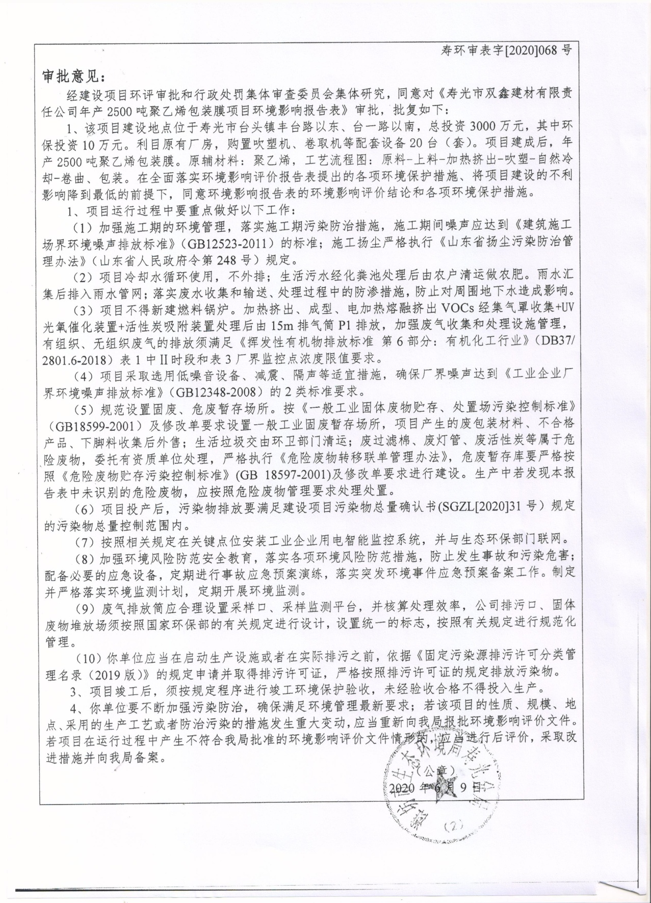

2.企业事业单位突发环境事件应急预案备案登记表：
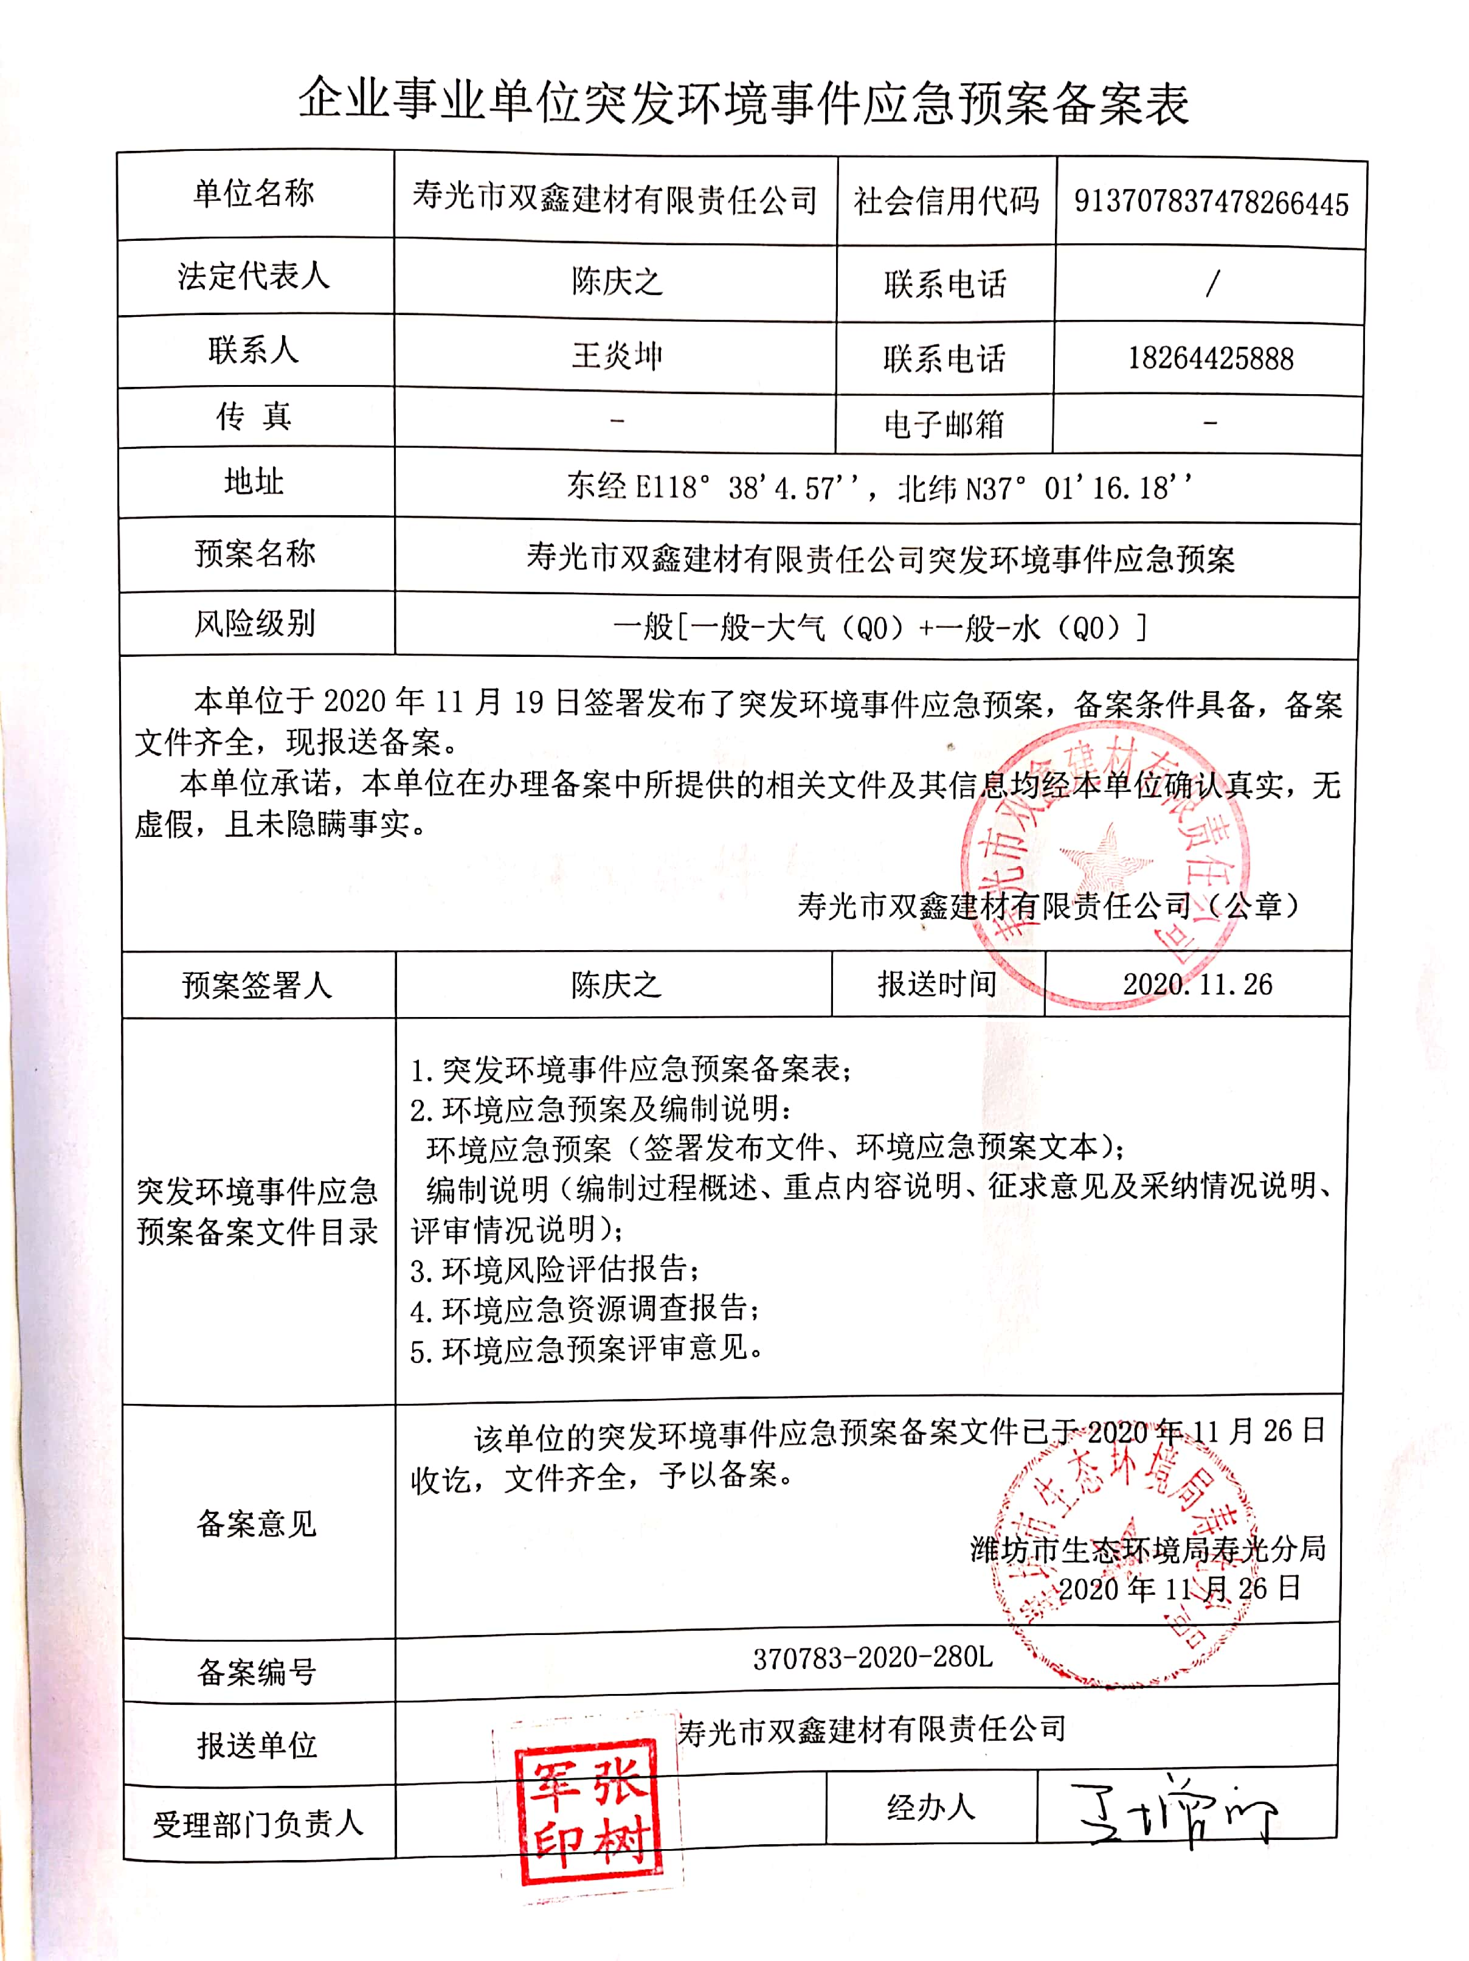

3.防渗证明：
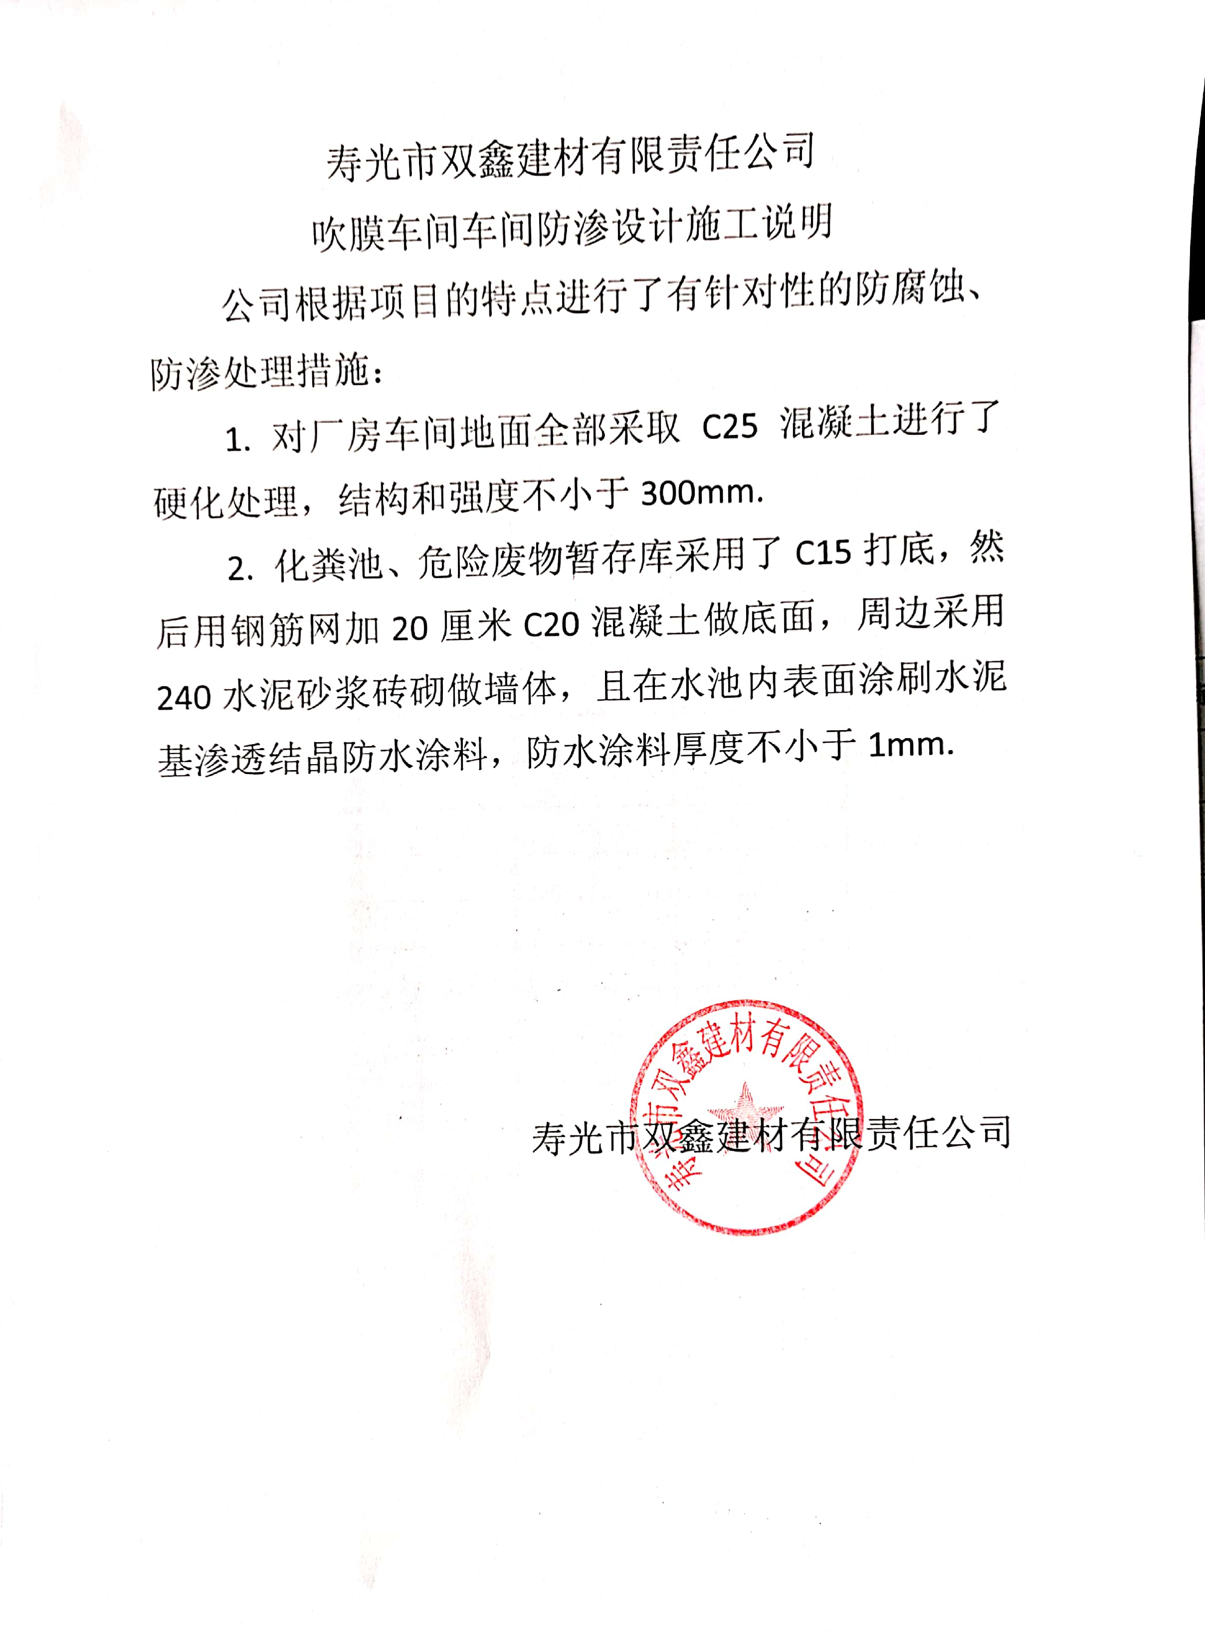

4.生产日报表：
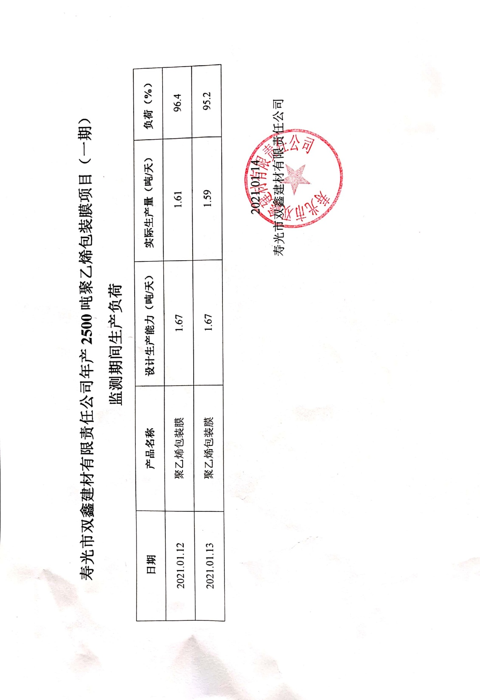

5.危险废物协议：
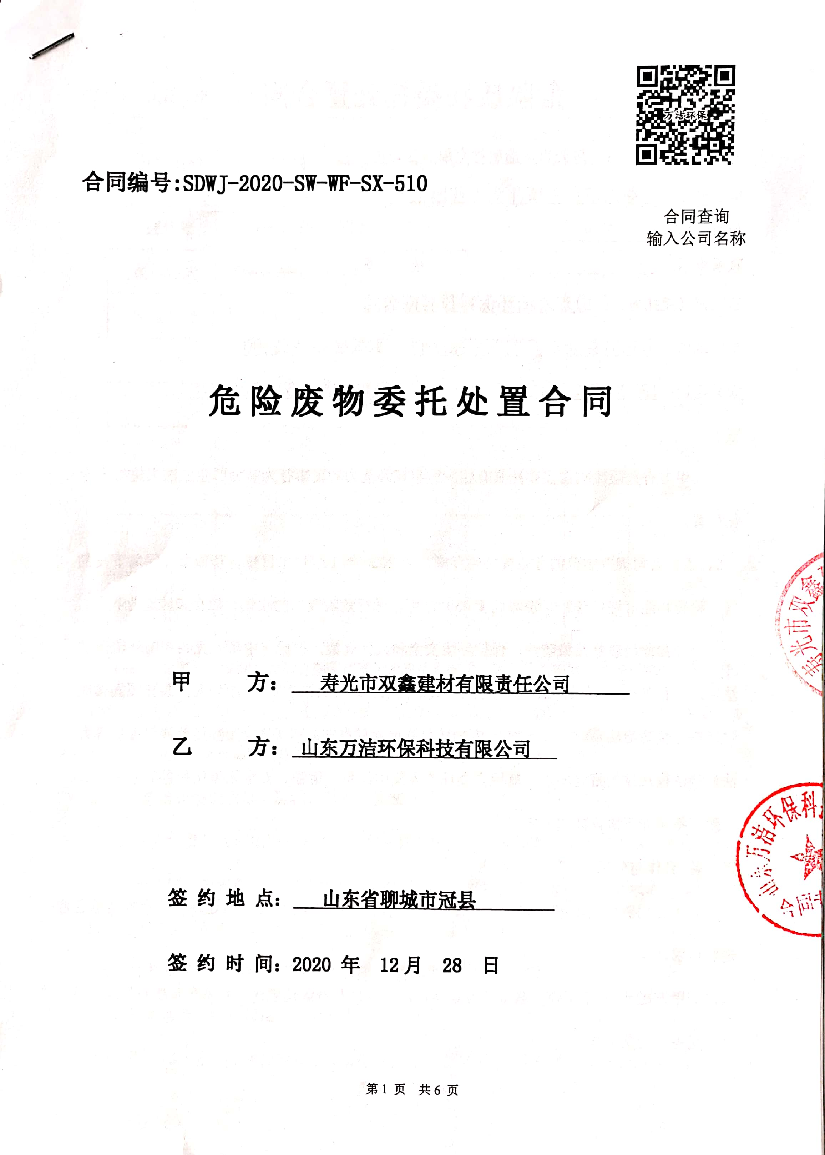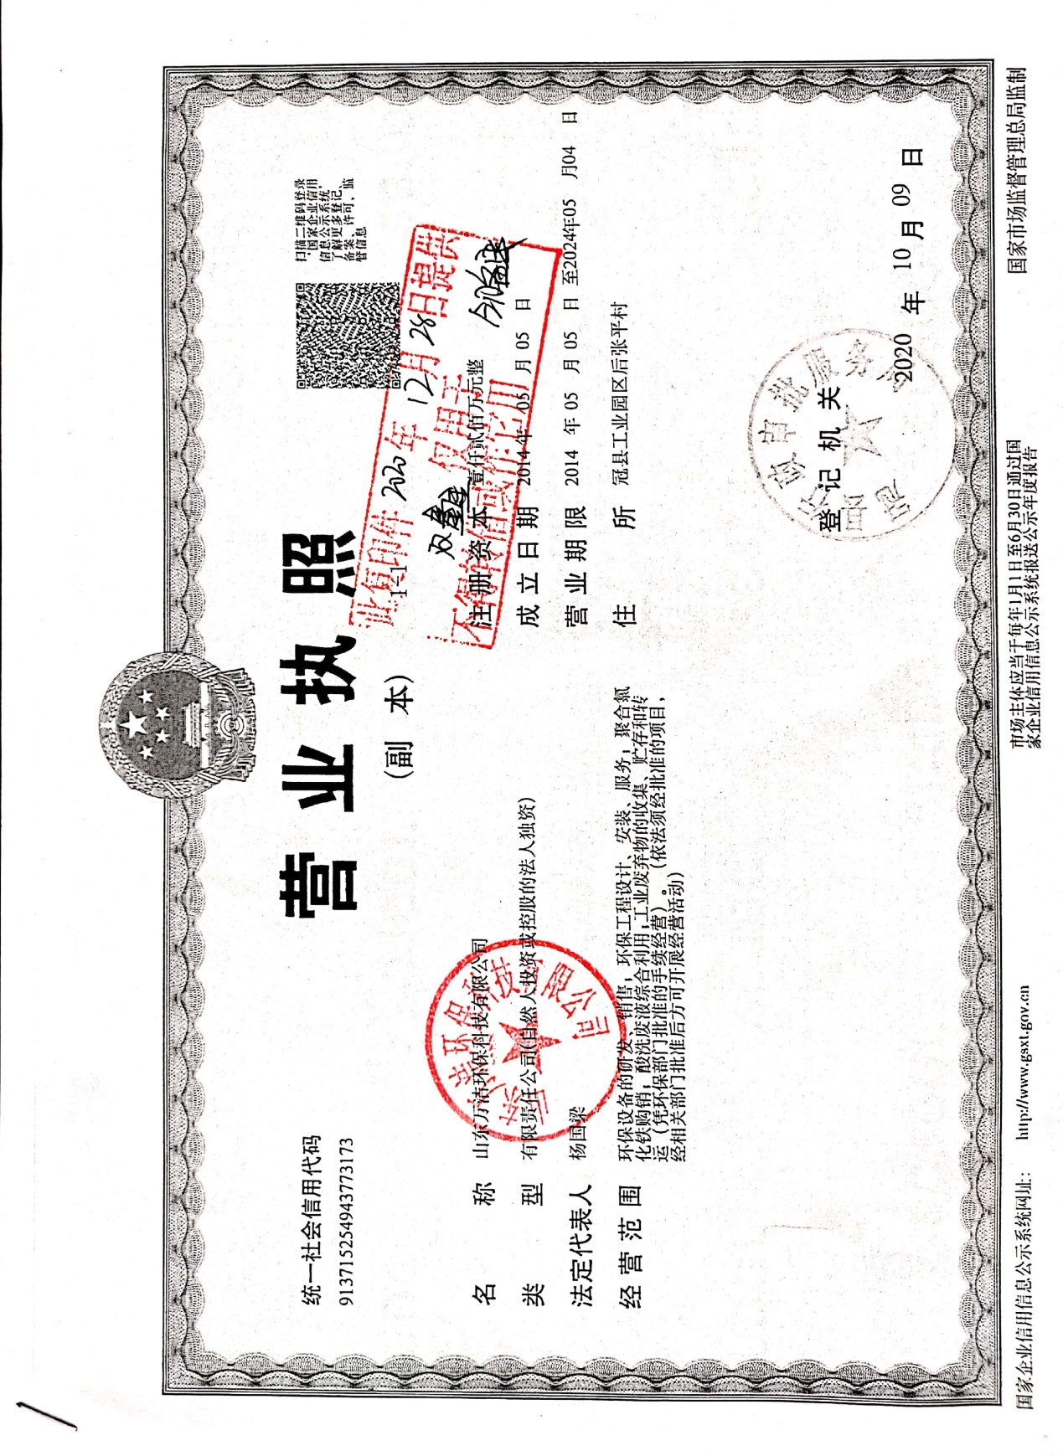

6.环卫合同：
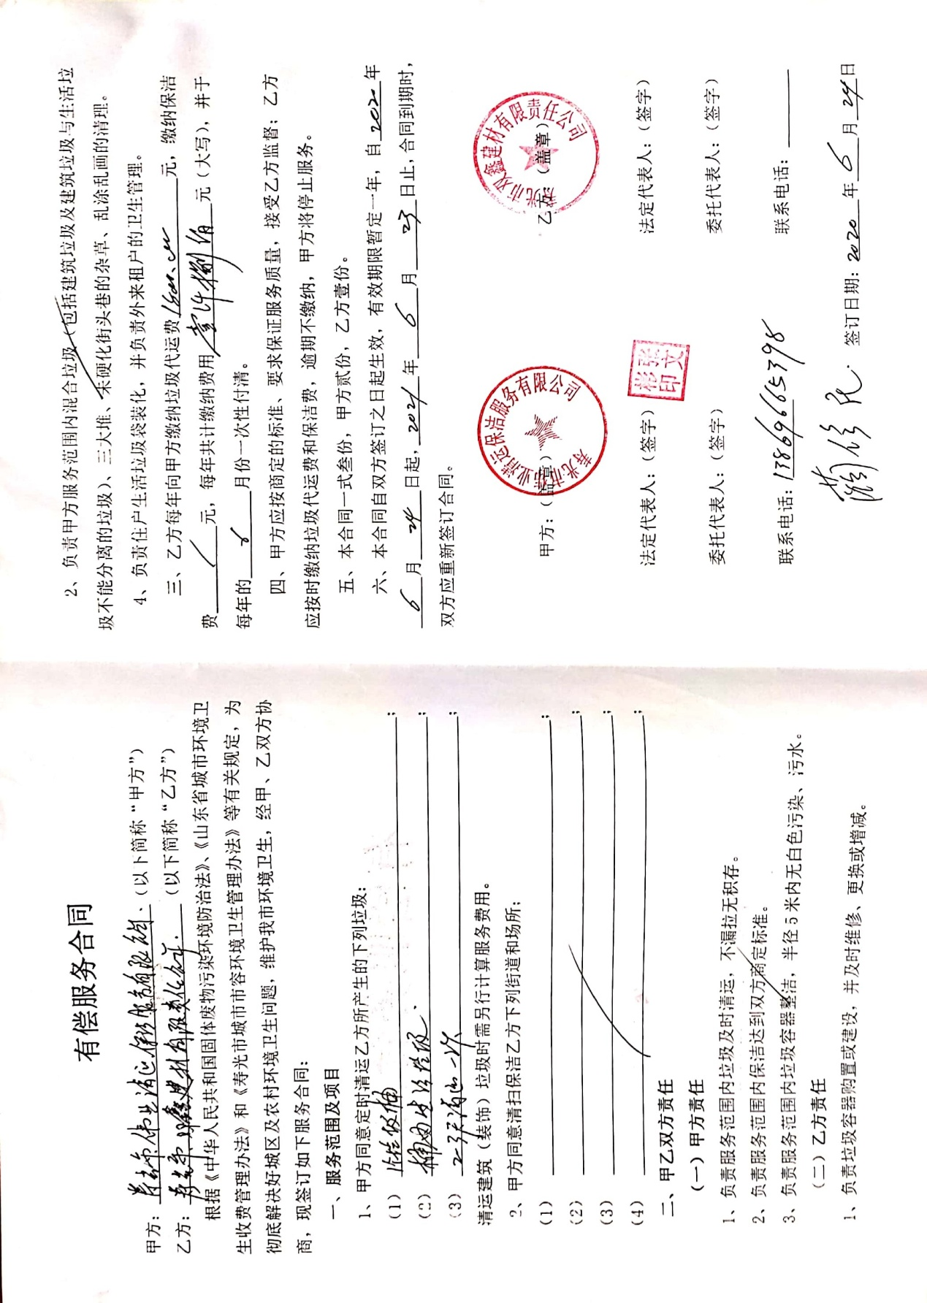

7.建设项目环境影响报告表主要结论：
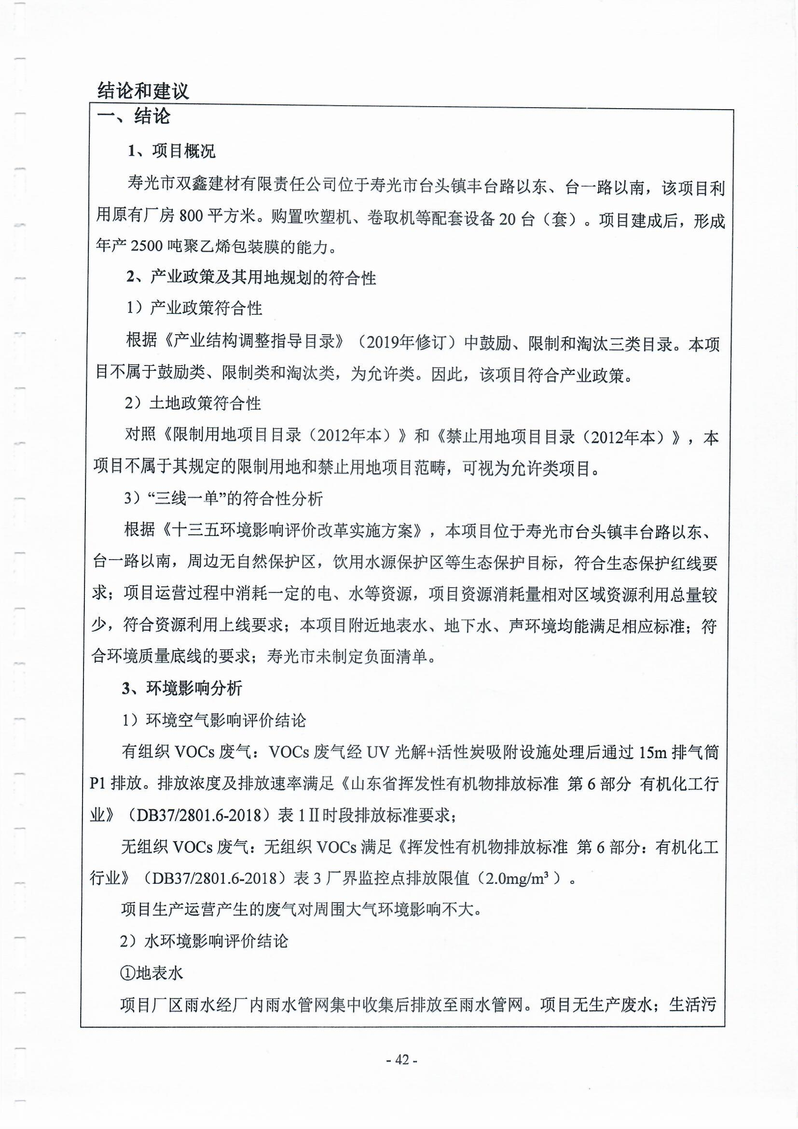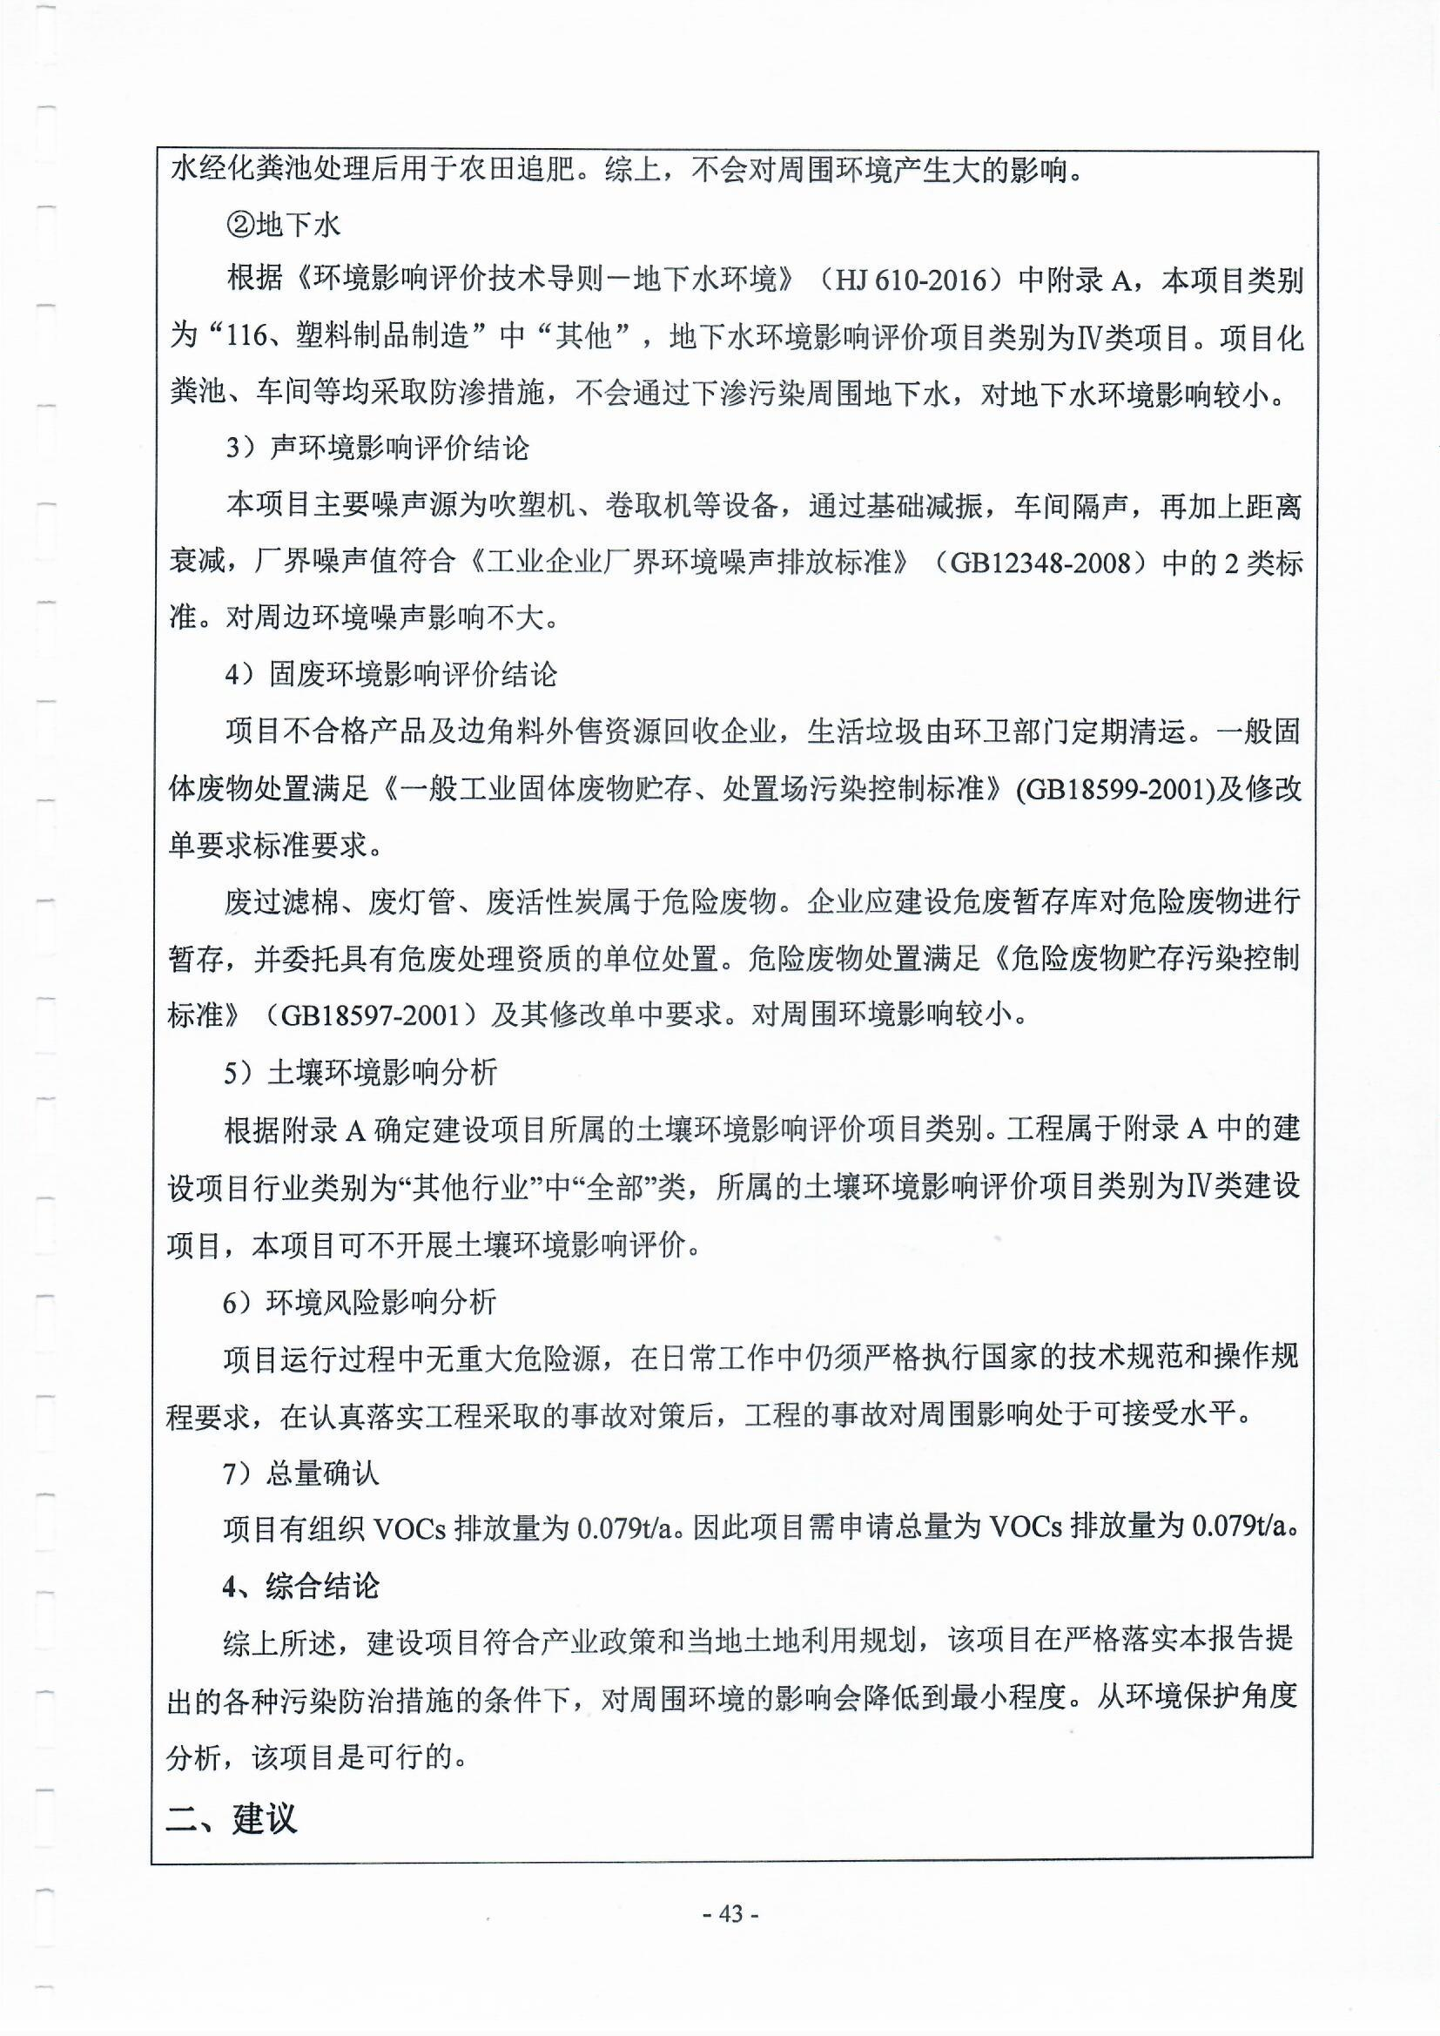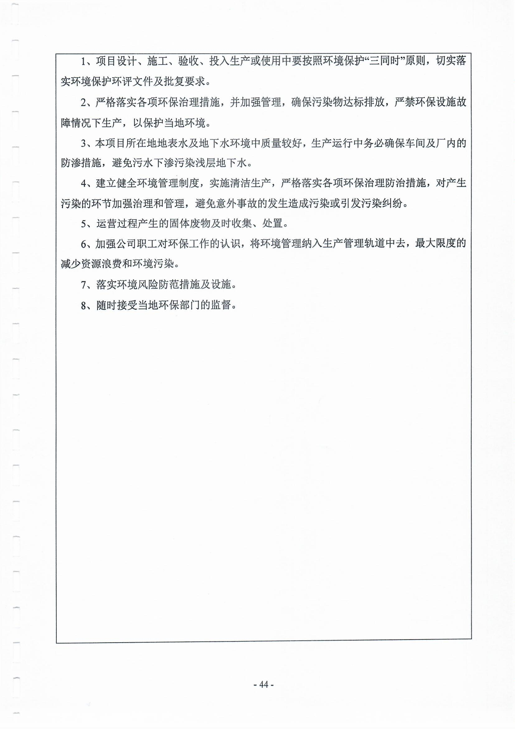

8. 排污许可登记表：
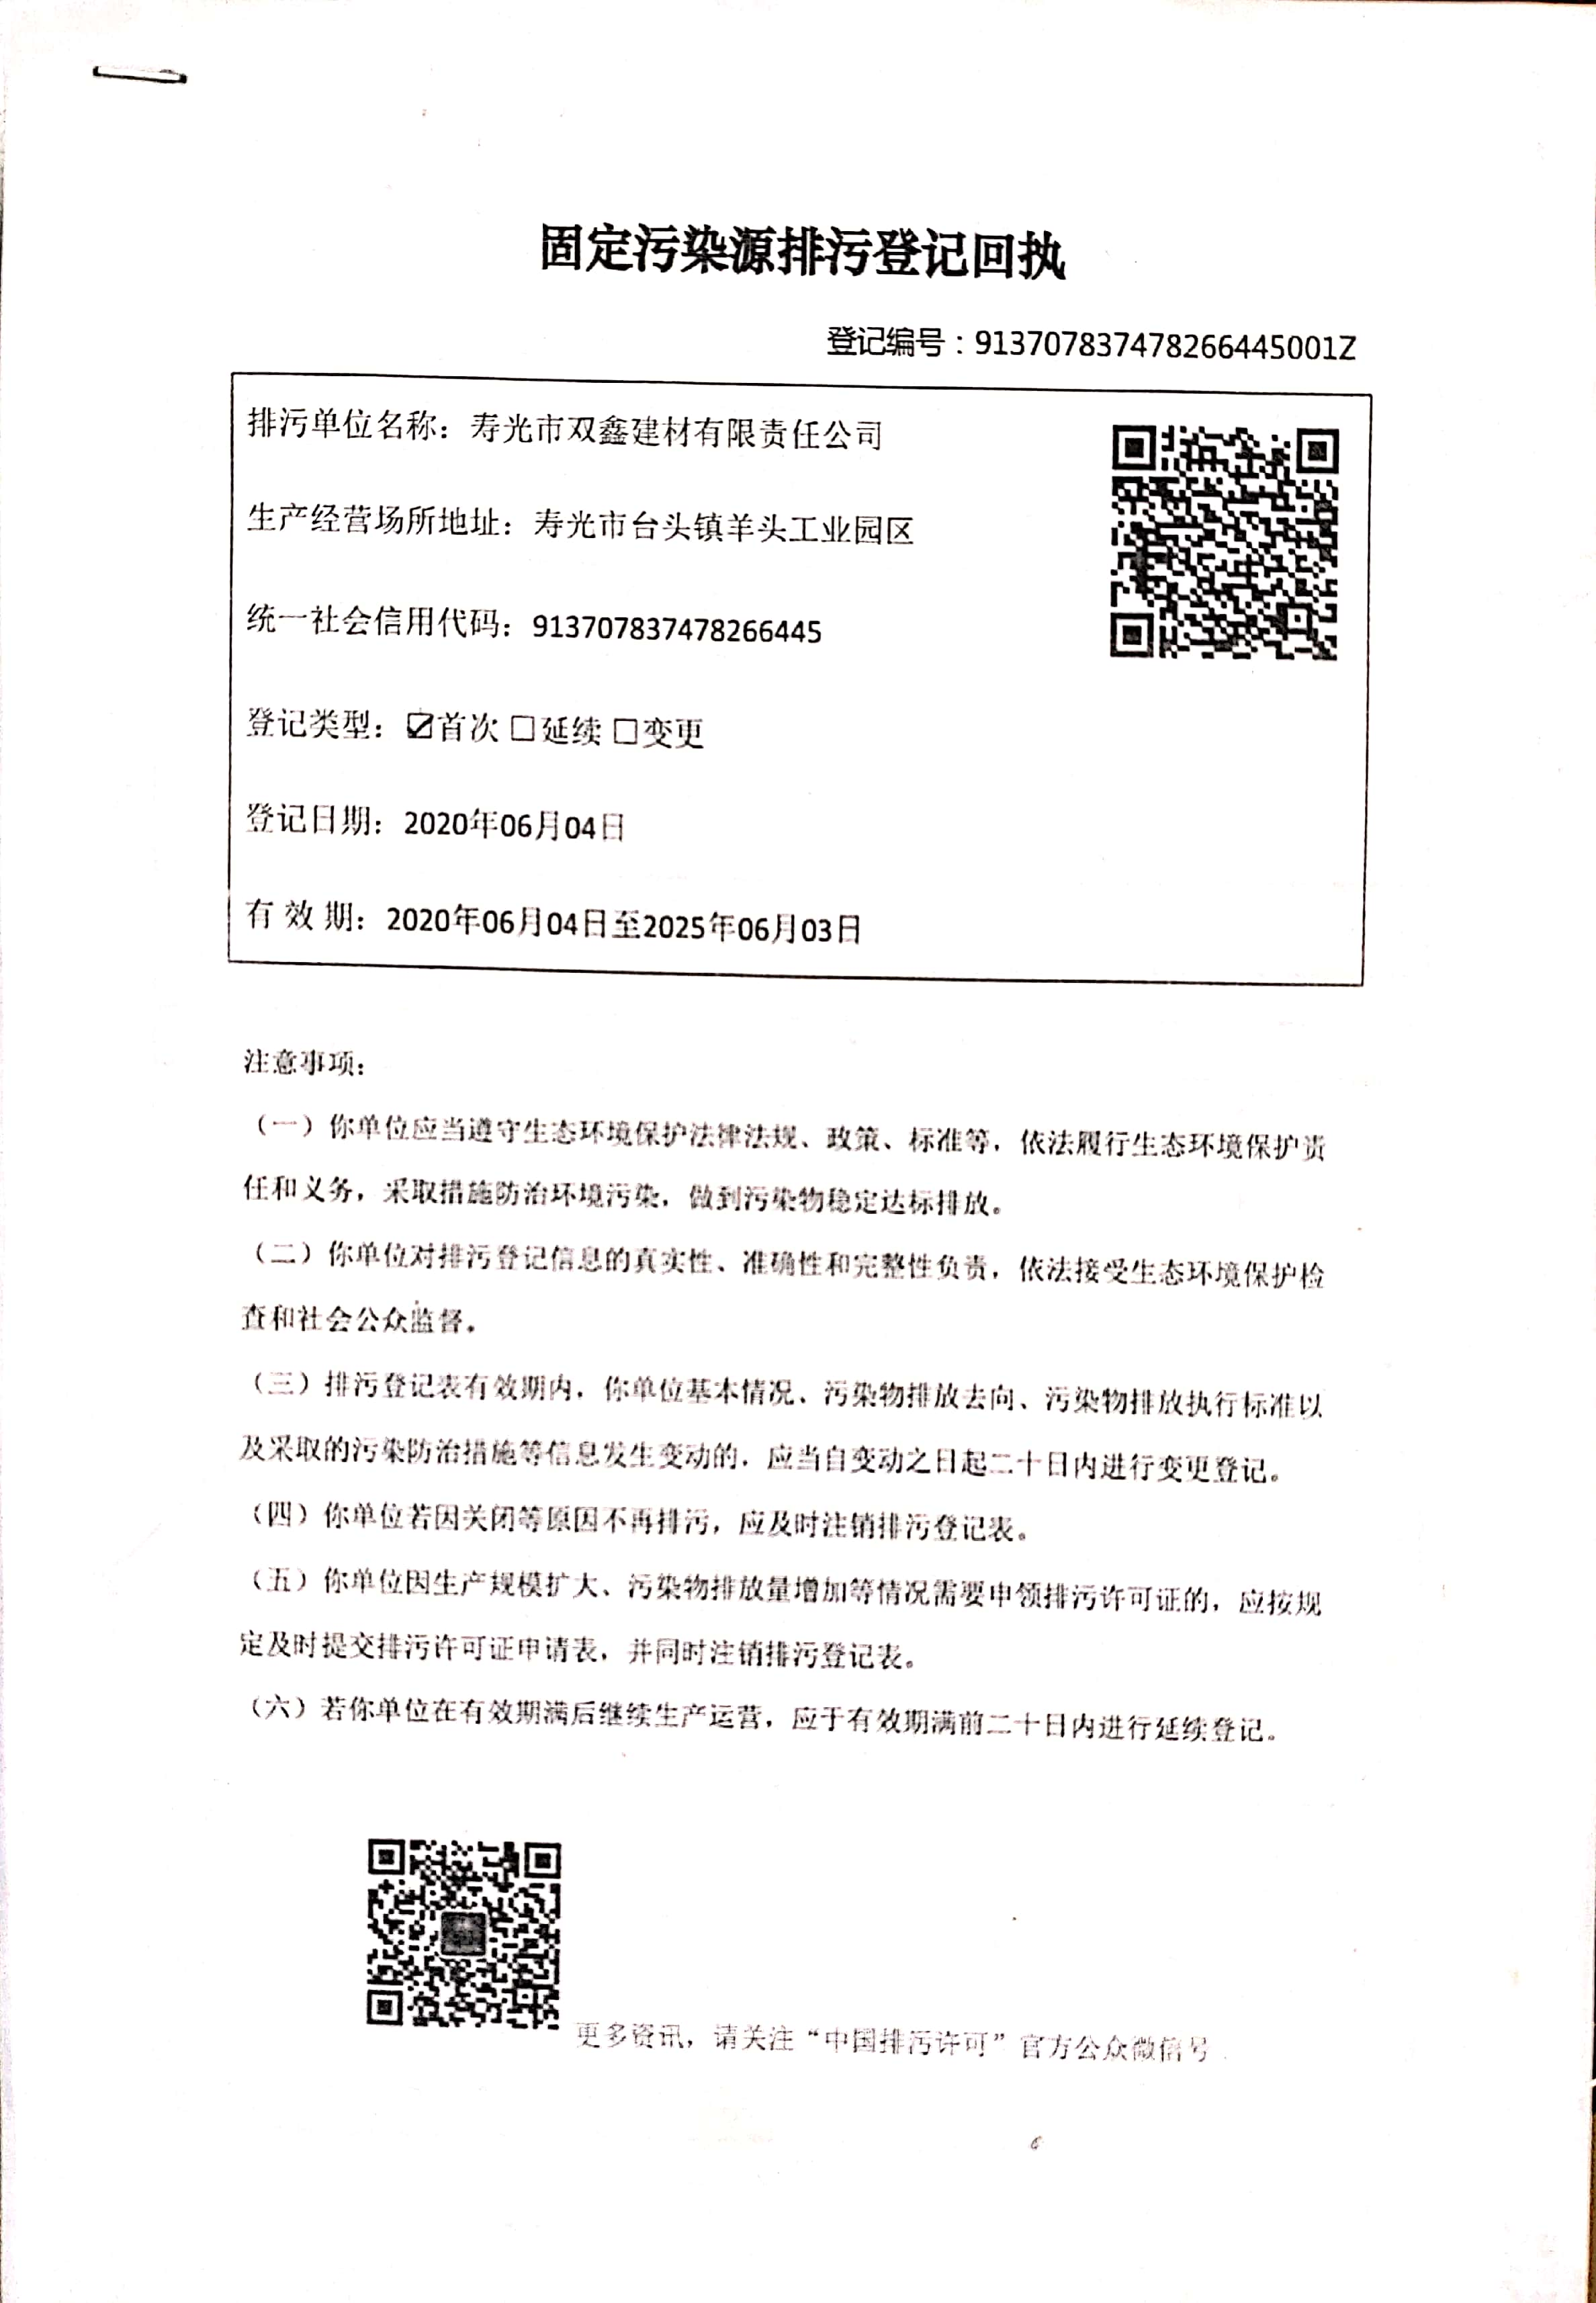

9.污染物排放总量控制书：
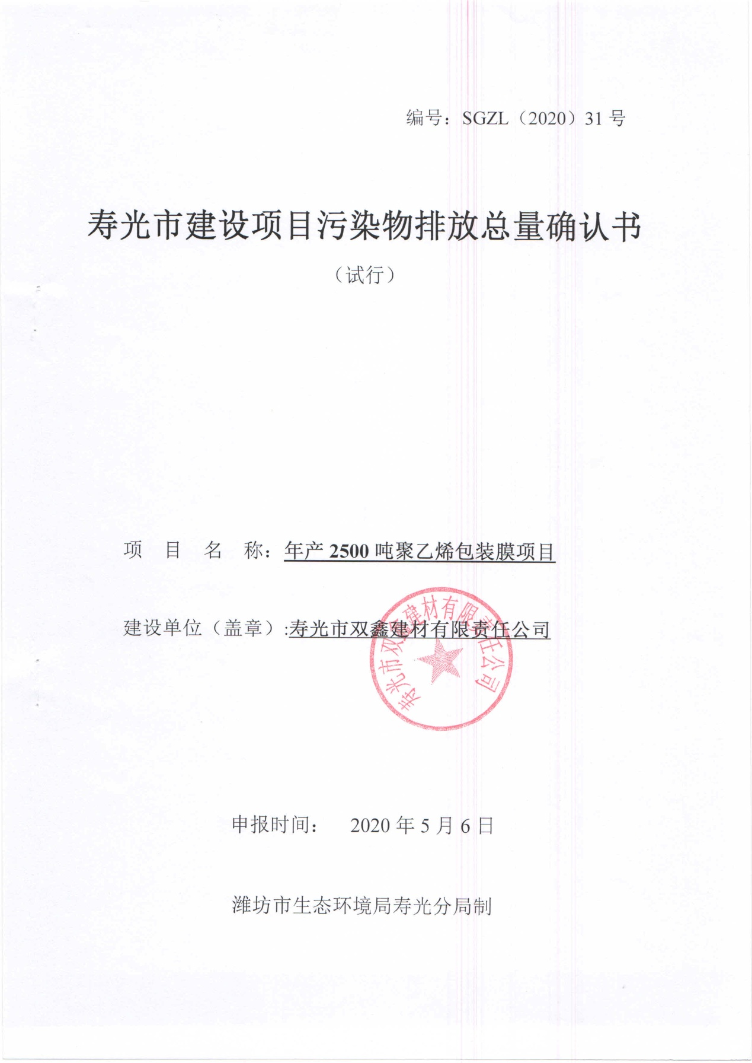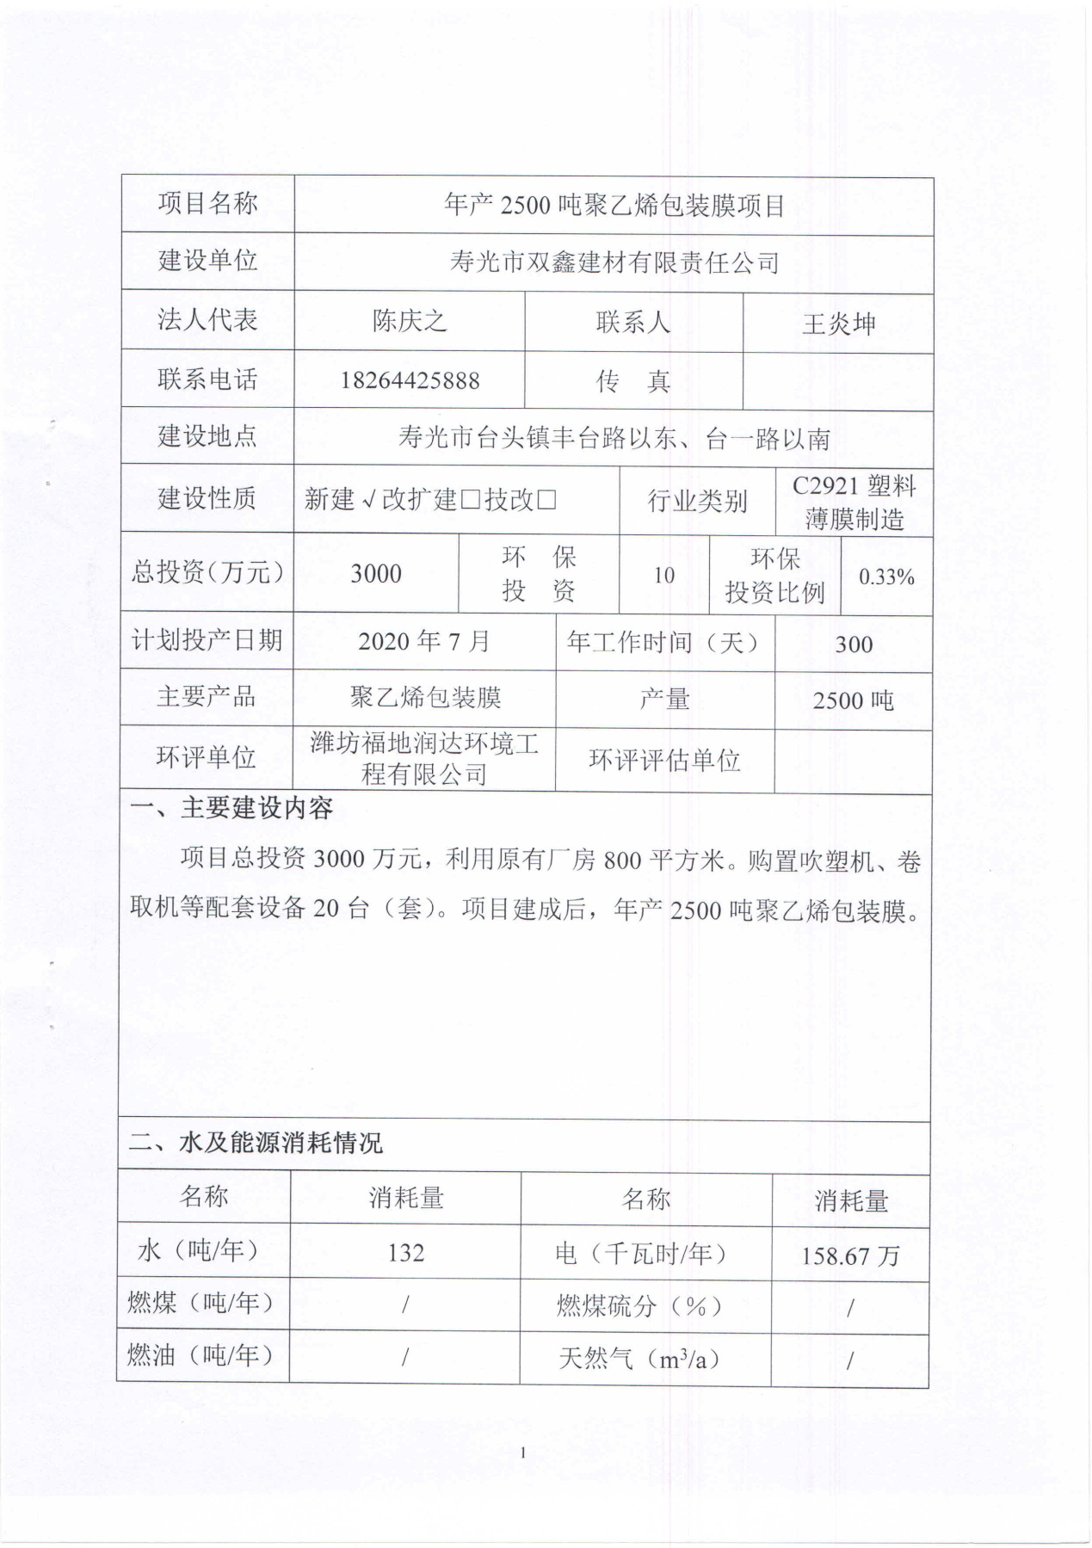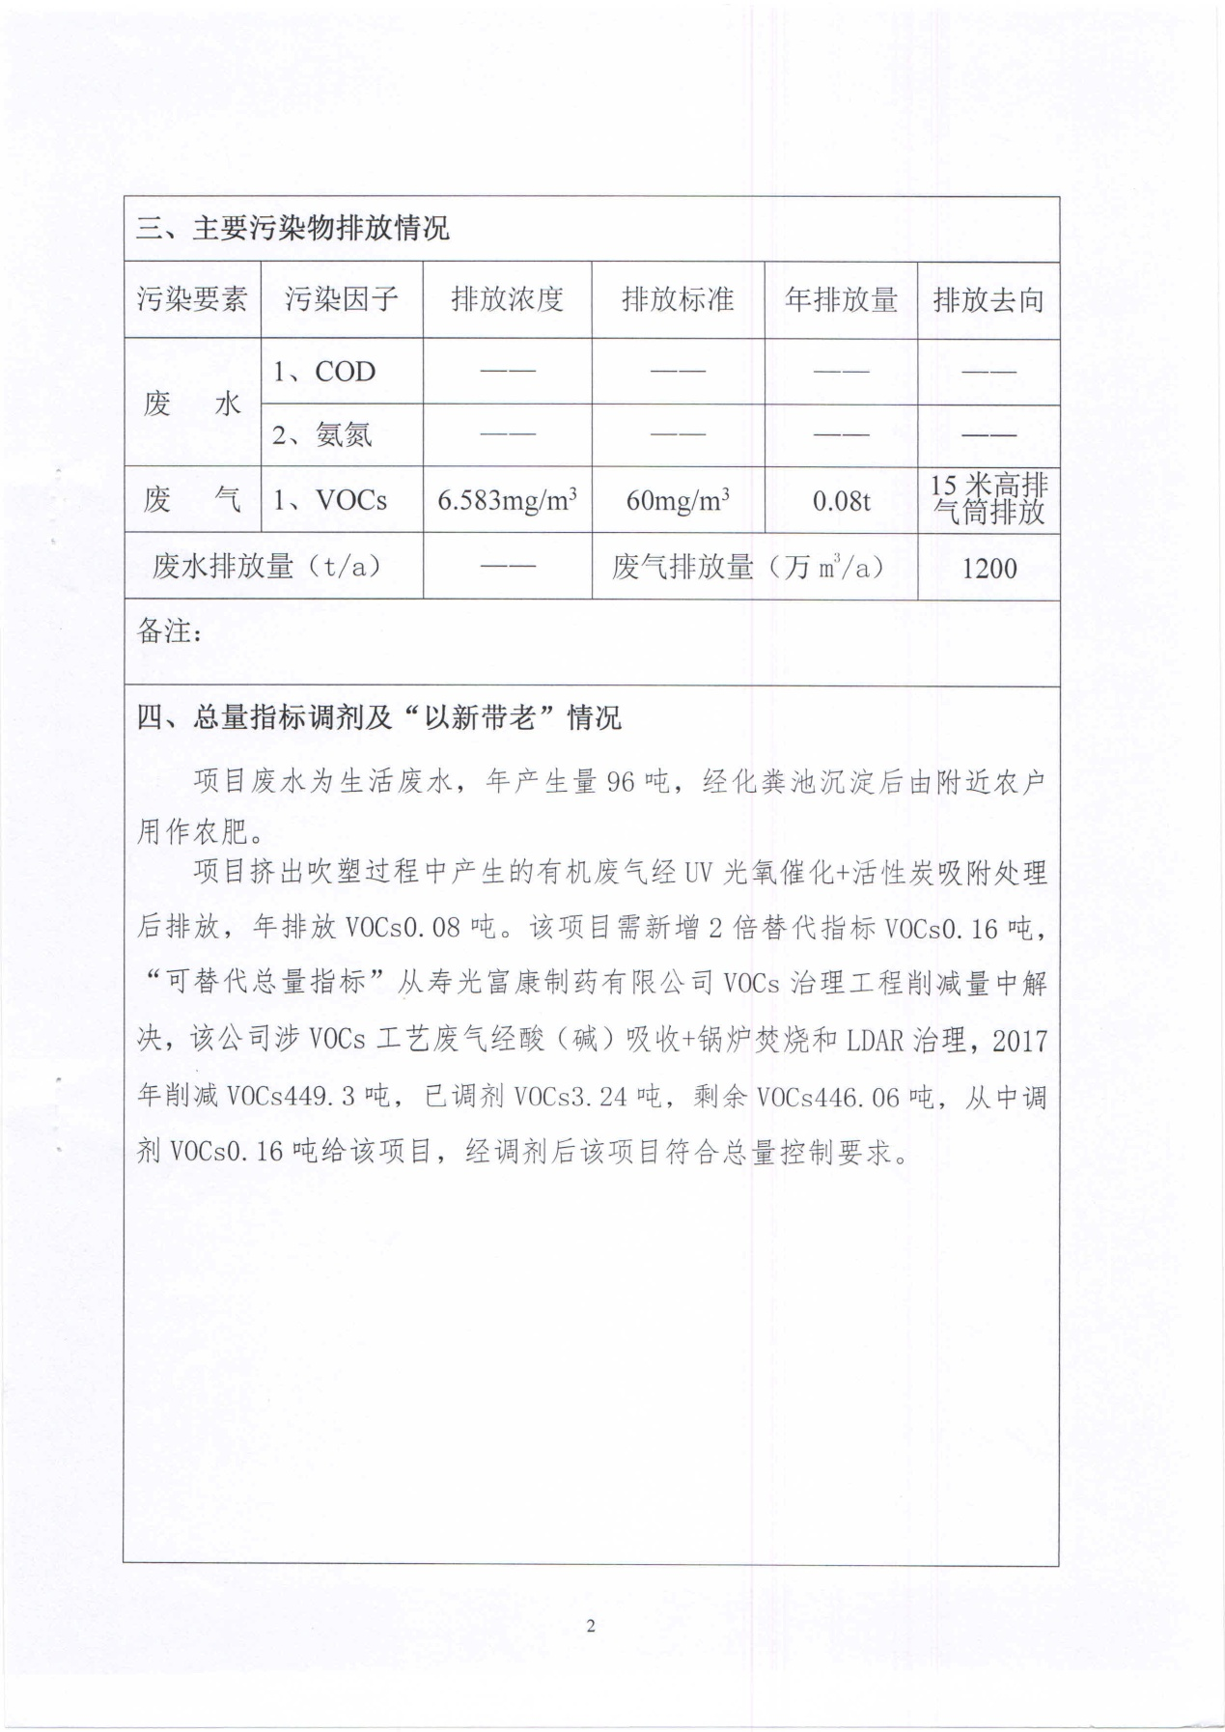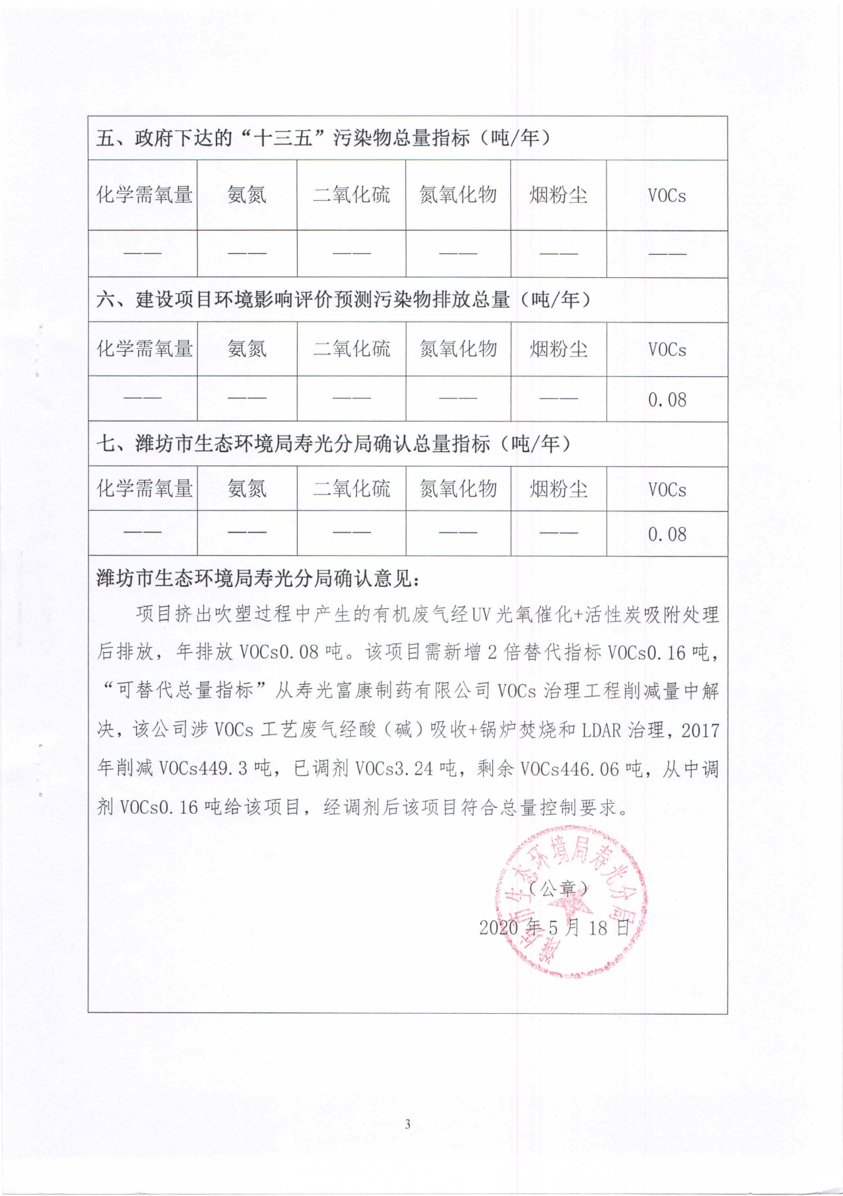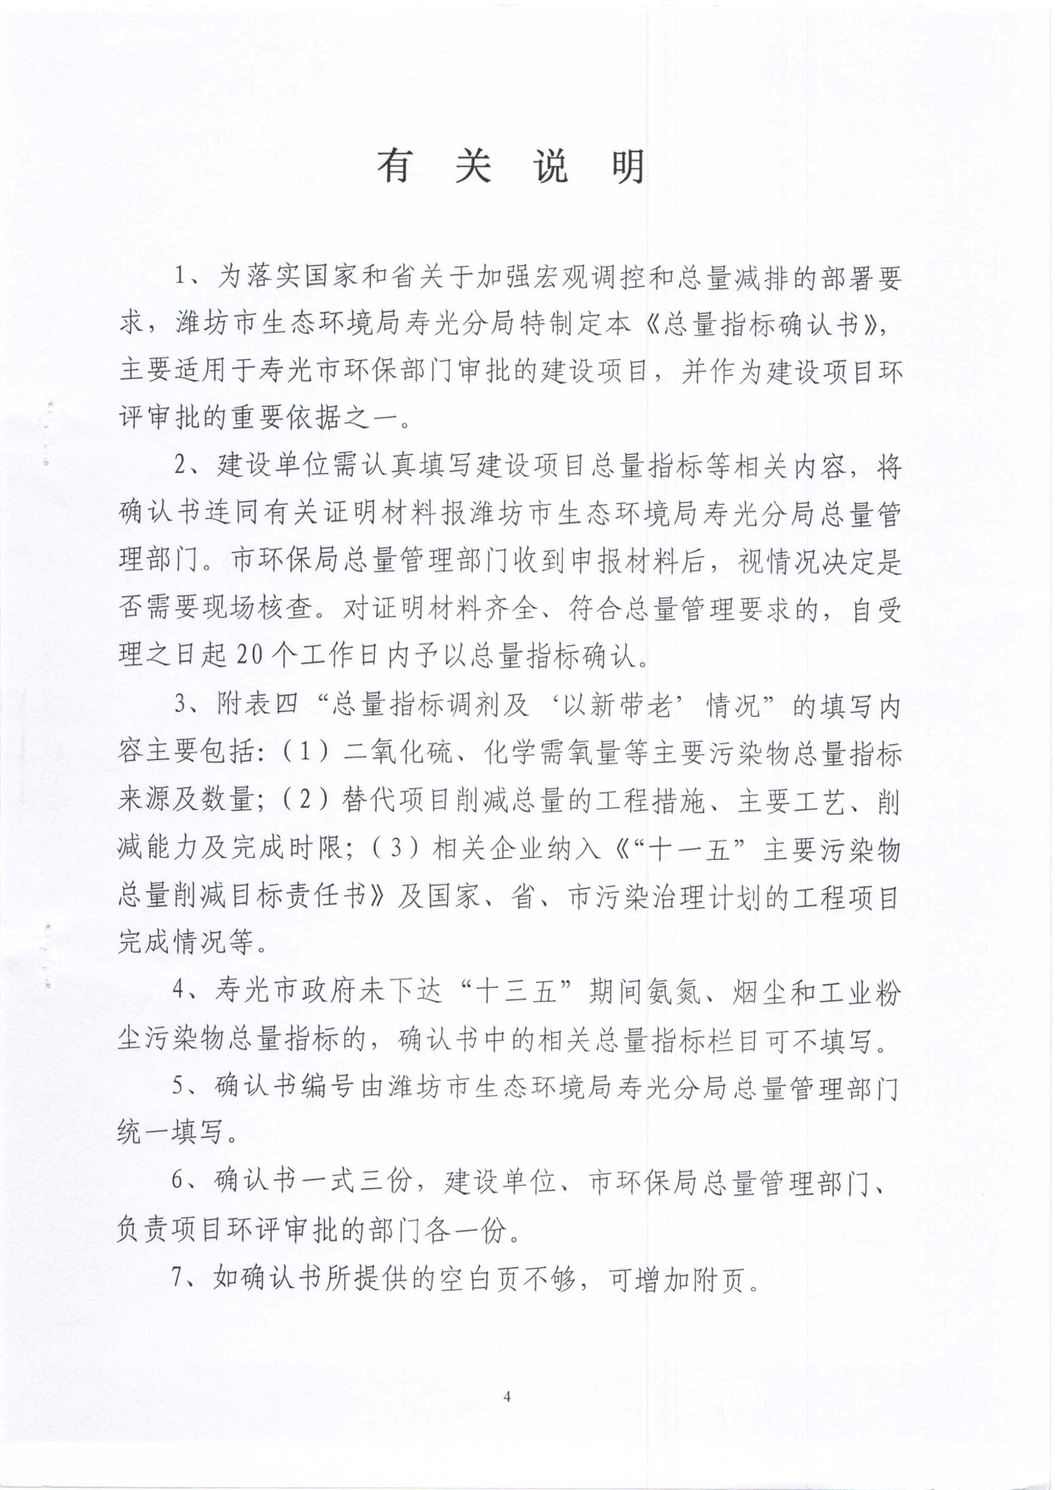
10.检测报告：

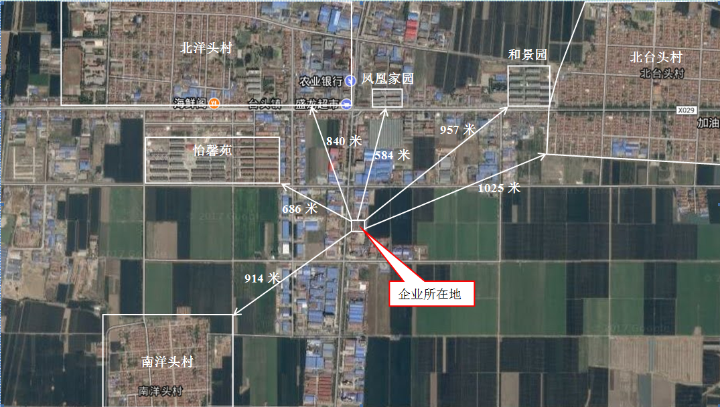
附图1 项目地理位置及周边环境图

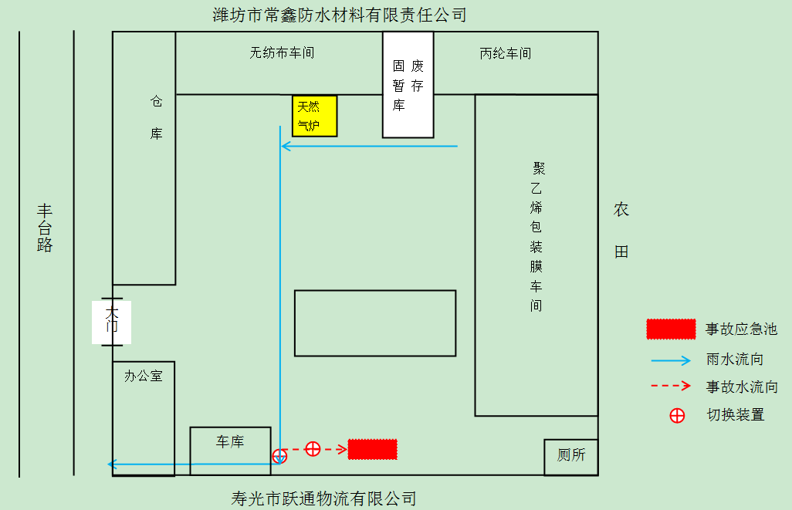
附图2 厂区平面图（雨水、事故水流向图）

监测报告说明

1、报告无公司专用章及骑缝章无效。
2、报告内容需齐全，无审批签发者签字无效。
3、报告涂改无效。
4、监测委托方如对监测报告有异议，须于收到本监测报告之日起十五日之内向我公司提出，逾期不予受理。
5、报告中引用其它单位监测结果，本公司不对其监测结果负责。
6、本报告未经同意不得用于广告宣传。
7、未经同意，不得复制本报告。

地址：寿光市文圣街南兴安路西潍坊科技学院
邮政编码：262700
电话：（0536）5107638

